TRƯỜNG ĐẠI HỌC CÔNG NGHIỆP THÀNH PHỐ HỒ CHÍ MINH
KHOA CÔNG NGHỆ THÔNG TIN



BÁO CÁO CUỐI KỲ
XỬ LÝ NGÔN NGỮ TỰ NHIÊN

PHÂN TÍCH CẢM XÚC NGƯỜI DÙNG
(SENTIMENT ANALYSIS) CHO TIẾNG VIỆT

Người thực hiện: Ngô Hồng Thông – 22649011
Trần Quang Triều – 22002955
Lớp học phần: DHKHDL18A
Khoá: K18
Giảng Viên: TS. Bùi Thanh Hùng

Thành phố Hồ Chí Minh, tháng 4 năm 2026

LỜI CẢM ƠN
Nhóm nghiên cứu xin gửi lời cảm ơn chân thành đến Giảng viên hướng dẫn – TS. Bùi Thanh Hùng, Khoa Công nghệ thông tin, Đại học Công nghiệp TP. Hồ Chí Minh, đã tận tình hướng dẫn, cung cấp kiến thức chuyên sâu và định hướng nghiên cứu trong suốt quá trình thực hiện đồ án. Sự hỗ trợ và phản hồi kịp thời của thầy đã giúp nhóm vượt qua những khó khăn trong quá trình xây dựng và tối ưu hóa mô hình.
Nhóm cũng gửi lời cảm ơn đến các bạn cùng lớp DHKHDL18A đã chia sẻ kinh nghiệm và hỗ trợ trong quá trình thu thập dữ liệu và kiểm thử hệ thống. Mặc dù đã cố gắng hết sức, đồ án vẫn không tránh khỏi những thiếu sót. Nhóm rất mong nhận được sự góp ý của thầy và các bạn để hoàn thiện hơn.
TP. Hồ Chí Minh, tháng 4 năm 2026
Nhóm tác giả
Ngô Hồng Thông – 22649011
Trần Quang Triều – 22002955

CAM ĐOAN
ĐỒ ÁN ĐƯỢC HOÀN THÀNH
TẠI TRƯỜNG ĐẠI HỌC CÔNG NGHIỆP TP HỒ CHÍ MINH
Tôi/Chúng tôi xin cam đoan đây là sản phẩm đồ án của riêng chúng tôi và được sự hướng dẫn của TS. Bùi Thanh Hùng. Các nội dung nghiên cứu, kết quả trong đề tài này là trung thực và chưa công bố dưới bất kỳ hình thức nào trước đây.
Ngoài ra, trong đồ án còn sử dụng một số nhận xét, đánh giá cũng như số liệu của các tác giả khác đều có trích dẫn và chú thích nguồn gốc rõ ràng.
TP. Hồ Chí Minh, ngày tháng 4 năm 2026
Tác giả
Ngô Hồng Thông – 22649011
Trần Quang Triều – 22002955

TÓM TẮT
Đồ án này nghiên cứu bài toán Phân tích cảm xúc người dùng (Sentiment Analysis) trong văn bản tiếng Việt, ứng dụng vào lĩnh vực thương mại điện tử. Mục tiêu là phân loại tự động các bình luận/đánh giá sản phẩm thành 6 nhóm cảm xúc cơ bản theo mô hình Ekman: Happiness, Sadness, Anger, Fear, Disgust và Surprise.
Phương pháp tiếp cận: Nhóm xây dựng quy trình tiền xử lý chuyên biệt cho tiếng Việt (chuẩn hóa Teencode với 367 cặp ánh xạ, tách từ bằng Underthesea, làm sạch dữ liệu) và áp dụng các kỹ thuật Data Augmentation (Random Deletion, Random Swap) để giải quyết mất cân bằng dữ liệu. Bốn kiến trúc Deep Learning được triển khai và so sánh: MLP, 1D-CNN, BiLSTM và mô hình lai ghép Hybrid CNN+BiLSTM. Huấn luyện trên ~26.382 mẫu bình luận tiếng Việt với các kỹ thuật tối ưu hóa AdamW, Early Stopping và ReduceLROnPlateau.
Kết quả đạt được: Cả 4 mô hình đều đạt Accuracy > 92.99%. Mô hình MLP đạt Accuracy cao nhất trên tập test (93.37%); mô hình Hybrid CNN+BiLSTM đạt val_accuracy cao nhất khi huấn luyện (93.53%) và cân bằng tốt nhất giữa các lớp. Cohen's Kappa = 0.92 chứng minh mức độ đồng thuận rất tốt với nhãn thật. Lớp Fear đạt F1 cao nhất (0.99); lớp Disgust là thách thức lớn nhất (F1 = 0.85) do mất cân bằng dữ liệu.
Đề tài đóng góp quy trình tiền xử lý đặc thù tiếng Việt và 4 kiến trúc Deep Learning có thể ứng dụng thực tế cho hệ thống phân tích phản hồi khách hàng.

MỤC LỤC
(Mục lục được tạo tự động bởi Microsoft Word – Nhấn Ctrl+A rồi F9 để cập nhật)

DANH MỤC KÝ HIỆU VÀ CHỮ VIẾT TẮT
Viết tắt | Tiếng Anh | Tiếng Việt
NLP | Natural Language Processing | Xử lý ngôn ngữ tự nhiên
AI | Artificial Intelligence | Trí tuệ nhân tạo
DL | Deep Learning | Học sâu
CNN | Convolutional Neural Network | Mạng nơ-ron tích chập
LSTM | Long Short-Term Memory | Bộ nhớ ngắn-dài hạn
BiLSTM | Bidirectional LSTM | LSTM hai chiều
MLP | Multi-Layer Perceptron | Mạng nơ-ron đa tầng
EDA | Exploratory Data Analysis | Phân tích dữ liệu khám phá
TF-IDF | Term Frequency-Inverse DF | Tần suất từ – tần suất tài liệu nghịch
ReLU | Rectified Linear Unit | Hàm kích hoạt phi tuyến
AdamW | Adam with Weight Decay | Thuật toán tối ưu
API | Application Programming Interface | Giao diện lập trình ứng dụng
LLM | Large Language Model | Mô hình ngôn ngữ lớn
GPU | Graphics Processing Unit | Đơn vị xử lý đồ họa

DANH MỤC CÁC HÌNH VẼ
STT | Tên hình
Hình 3.1 | Sơ đồ kiến trúc mô hình MLP (Baseline)
Hình 3.2 | Sơ đồ kiến trúc mô hình 1D-CNN
Hình 3.3 | Sơ đồ kiến trúc mô hình BiLSTM
Hình 3.4 | Sơ đồ kiến trúc mô hình Hybrid CNN+BiLSTM
Hình 4.1 | Phân phối các lớp cảm xúc trong tập dữ liệu
Hình 4.2 | Đường cong huấn luyện 4 mô hình theo epochs
Hình 4.3 | So sánh các chỉ số đánh giá giữa 4 mô hình
Hình 4.4 | Confusion Matrix và phân tích lỗi mô hình tốt nhất

DANH MỤC CÁC BẢNG
STT | Tên bảng
Bảng 4.1 | Phân phối các lớp cảm xúc trong tập dữ liệu
Bảng 4.2 | Cấu hình siêu tham số huấn luyện mô hình
Bảng 4.3 | So sánh hiệu suất 4 mô hình Deep Learning
Bảng 4.4 | Kết quả phân loại chi tiết theo từng lớp - Hybrid CNN+BiLSTM
Bảng 4.5 | Các metric NLP chuyên sâu trên mô hình tốt nhất

CHƯƠNG 1
GIỚI THIỆU VỀ BÀI TOÁN
1.1 Đặt vấn đề và động lực nghiên cứu
Trong kỷ nguyên số, thị trường thương mại điện tử (TMĐT) Việt Nam đang phát triển với tốc độ chóng mặt. Theo báo cáo e-Conomy SEA (Google, Temasek, Bain & Company), doanh thu TMĐT Việt Nam đạt khoảng 23 tỷ USD năm 2023 và dự kiến tăng lên 45 tỷ USD vào năm 2025. Đi kèm với sự bùng nổ này là khối lượng khổng lồ dữ liệu văn bản sinh ra mỗi ngày từ các nền tảng như Tiki, Shopee, Lazada – hàng triệu bình luận, đánh giá sản phẩm và phản hồi dịch vụ được người dùng đăng tải.
Khối lượng dữ liệu văn bản này chứa đựng nguồn thông tin chiến lược: chúng phản ánh trực tiếp mức độ hài lòng, cảm xúc và quan điểm thực sự của khách hàng. Nếu được khai thác đúng cách, doanh nghiệp có thể (a) cải thiện sản phẩm/dịch vụ dựa trên phản hồi thực tế, (b) phát hiện sớm các vấn đề tiềm ẩn trước khi chúng leo thang thành khủng hoảng truyền thông, (c) cá nhân hóa trải nghiệm khách hàng và (d) ra quyết định kinh doanh dựa trên dữ liệu (data-driven).
Tuy nhiên, việc phân tích thủ công khối lượng dữ liệu này là bất khả thi. Một nhân viên đọc 200 bình luận/giờ thì cần ~5.000 nhân viên để xử lý 1 triệu bình luận/ngày – không khả thi về mặt kinh tế. Đồng thời, đánh giá thủ công thiếu tính nhất quán giữa các nhân viên do khác biệt về quan điểm chủ quan. Đây chính là động lực để xây dựng hệ thống Phân tích cảm xúc tự động (Automated Sentiment Analysis) – đề tài của đồ án này.
1.2 Mục tiêu nghiên cứu
Mục tiêu tổng quát: Xây dựng một hệ thống tự động, thông minh có khả năng "hiểu" được sắc thái cảm xúc trong văn bản tiếng Việt với độ chính xác cao, có thể triển khai thực tế trong các hệ thống phân tích phản hồi khách hàng.
Để đạt được mục tiêu tổng quát, đề tài tập trung giải quyết 4 nhiệm vụ cụ thể sau:
Thứ nhất – Xây dựng quy trình tiền xử lý dữ liệu đặc thù cho tiếng Việt: nghiên cứu giải pháp làm sạch dữ liệu nhiễu (URL, ký tự đặc biệt, lặp ký tự), xây dựng cơ chế chuẩn hóa Teencode về dạng chuẩn để máy có thể hiểu được, và ứng dụng kỹ thuật tách từ phù hợp với đặc điểm từ ghép của tiếng Việt (Underthesea).
Thứ hai – Giải quyết bài toán mất cân bằng dữ liệu (Imbalanced Data): phân tích sự phân bố không đồng đều giữa các lớp cảm xúc trong thực tế, áp dụng các kỹ thuật như gán trọng số lớp (Class Weighting) và tăng cường dữ liệu (Data Augmentation: Random Deletion, Random Swap) để tăng cường mẫu cho lớp thiểu số.
Thứ ba – Thiết kế và huấn luyện các kiến trúc Deep Learning tiên tiến: cài đặt và thử nghiệm các mô hình cơ sở (MLP, 1D-CNN, BiLSTM); đề xuất và xây dựng mô hình lai ghép Hybrid CNN+BiLSTM nhằm tận dụng ưu điểm của cả hai – khả năng trích xuất đặc trưng cục bộ của CNN và khả năng nắm bắt ngữ cảnh tuần tự của BiLSTM.
Thứ tư – Đánh giá và so sánh hiệu suất: thực hiện so sánh định lượng giữa các mô hình dựa trên các chỉ số Accuracy, Precision, Recall, F1-Score, Confusion Matrix và các metric NLP chuyên sâu (Cohen's Kappa, MCC); chứng minh tính hiệu quả của mô hình đề xuất trong việc phân loại đa lớp.
1.3 Phạm vi và đối tượng nghiên cứu
Phạm vi nghiên cứu: Đề tài tập trung vào việc phân tích cảm xúc trong văn bản tiếng Việt thuộc miền thương mại điện tử (TMĐT), cụ thể là các bình luận và đánh giá sản phẩm trên ba nền tảng phổ biến: Tiki, Shopee và Lazada. Đề tài không bao gồm các miền khác như mạng xã hội (Facebook, Twitter), tin tức, hoặc đánh giá phim/sách – đây là hướng mở rộng cho các nghiên cứu tương lai.
Đối tượng nghiên cứu là 6 nhóm cảm xúc cơ bản theo mô hình Ekman: Happiness (vui vẻ/hài lòng), Sadness (buồn bã), Anger (tức giận), Fear (sợ hãi), Disgust (ghê tởm/khó chịu) và Surprise (ngạc nhiên). Đây là phân loại đa lớp (multi-class classification) với mỗi mẫu thuộc duy nhất 1 trong 6 nhãn (single-label).
1.4 Phương pháp nghiên cứu
Đề tài kết hợp nghiên cứu lý thuyết và thực nghiệm với phương pháp luận khoa học:
(a) Nghiên cứu tài liệu: Khảo sát các nghiên cứu liên quan trong và ngoài nước về phân tích cảm xúc và NLP tiếng Việt, làm cơ sở lựa chọn hướng tiếp cận.
(b) Phương pháp thu thập dữ liệu: Sử dụng web scraping với Selenium để thu thập dữ liệu từ 3 nền tảng TMĐT, sau đó tiến hành gán nhãn thủ công bởi 2 thành viên nhóm với cross-checking, và bổ sung dữ liệu lớp thiểu số bằng API LLM.
(c) Phương pháp thực nghiệm: Triển khai pipeline tiền xử lý + Data Augmentation; huấn luyện song song 4 kiến trúc Deep Learning trên cùng tập dữ liệu, cùng siêu tham số để đảm bảo so sánh công bằng; đánh giá định lượng qua nhiều metric.
(d) Phương pháp phân tích kết quả: So sánh Accuracy, F1, Confusion Matrix giữa các mô hình; phân tích lỗi điển hình; đánh giá chi phí tính toán; rút ra kết luận và đề xuất hướng phát triển.
1.5 Đóng góp của đề tài
Đề tài đóng góp ở cả khía cạnh học thuật và thực tiễn:
Về mặt học thuật: (1) Cung cấp một bộ dữ liệu phân loại 6 cảm xúc cho tiếng Việt TMĐT với ~26.382 mẫu được gán nhãn cẩn thận; (2) Cung cấp từ điển chuẩn hóa Teencode 367 cặp – tài nguyên có thể tái sử dụng cho các nghiên cứu NLP tiếng Việt khác; (3) Báo cáo so sánh chi tiết 4 kiến trúc Deep Learning trên cùng pipeline – tham chiếu cho các nghiên cứu tương lai.
Về mặt thực tiễn: (1) Hệ thống có thể triển khai ngay vào các ứng dụng phân tích phản hồi khách hàng cho doanh nghiệp Việt Nam; (2) Đã tích hợp với pipeline điều phối Apache Airflow và REST API (FastAPI), sẵn sàng đóng gói thành dịch vụ thương mại; (3) Mô hình đạt 93%+ accuracy với chi phí tính toán thấp (chạy được trên CPU thông thường), phù hợp với nhiều quy mô doanh nghiệp.
1.6 Cấu trúc báo cáo
Báo cáo được tổ chức thành 5 chương như sau:
Chương 1: Giới thiệu về bài toán – đặt vấn đề, mục tiêu, phạm vi, phương pháp nghiên cứu, đóng góp.
Chương 2: Phân tích yêu cầu của bài toán – các yêu cầu kỹ thuật, các phương pháp giải quyết bài toán hiện có và lựa chọn phương pháp đề xuất.
Chương 3: Phương pháp đề xuất – mô tả chi tiết kiến trúc hệ thống, quy trình tiền xử lý, công thức toán học của các mô hình Deep Learning và quy trình huấn luyện.
Chương 4: Thực nghiệm – mô tả dữ liệu, công nghệ sử dụng, phương pháp đánh giá, trình bày và phân tích kết quả thực nghiệm.
Chương 5: Kết luận – tổng kết kết quả đạt được, hạn chế và hướng phát triển.

CHƯƠNG 2
PHÂN TÍCH YÊU CẦU CỦA BÀI TOÁN
2.1 Cơ sở lý thuyết về phân tích cảm xúc
Phân tích cảm xúc (Sentiment Analysis) hay Khai phá ý kiến (Opinion Mining) là một nhánh con quan trọng của Xử lý ngôn ngữ tự nhiên (NLP), nghiên cứu phương pháp tự động xác định thái độ, cảm xúc và quan điểm của người viết đối với một chủ đề cụ thể trong văn bản. Theo Liu (2012) [21], bài toán có thể được phân loại theo nhiều mức độ: tài liệu (document-level), câu (sentence-level), khía cạnh (aspect-level).
Theo nhà tâm lý học Paul Ekman (1992) [11], có 6 nhóm cảm xúc cơ bản phổ quát (universal basic emotions) được nhận diện ở mọi nền văn hóa: Happiness (vui vẻ), Sadness (buồn bã), Anger (tức giận), Fear (sợ hãi), Disgust (ghê tởm), Surprise (ngạc nhiên). Đây chính là cơ sở phân loại được sử dụng trong đề tài này.
2.2 Yêu cầu của bài toán
Đầu vào (Input):
Văn bản tiếng Việt dạng bình luận/đánh giá sản phẩm từ các nền tảng TMĐT. Văn bản có các đặc điểm: độ dài trung bình ~36 từ/câu, có thể chứa Teencode (vd: 'k', 'dc'), ký tự đặc biệt, emoji, sai chính tả, cách viết không chuẩn (vd: lặp ký tự 'tốttttt'), và thường ở dạng câu nói thông thường.
Đầu ra (Output):
Nhãn cảm xúc dự đoán ∈ {Happiness, Sadness, Anger, Fear, Disgust, Surprise}, kèm theo phân phối xác suất Softmax cho 6 lớp (tổng = 1.0). Người dùng có thể sử dụng nhãn đỉnh (top-1) hoặc top-k để có nhiều thông tin hơn.
Yêu cầu kỹ thuật:
(1) Hiệu suất: Độ chính xác (Accuracy) > 90% trên tập kiểm thử; Macro-F1 > 0.90 để đảm bảo công bằng giữa các lớp.
(2) Xử lý đặc thù tiếng Việt: Mô hình phải xử lý tốt Teencode, từ ghép, từ thiếu dấu, sai chính tả – những đặc điểm phổ biến của bình luận TMĐT Việt Nam.
(3) Mất cân bằng dữ liệu: Mô hình phải đạt F1 > 0.80 cho lớp thiểu số (Disgust ~10%) thay vì chỉ tập trung vào lớp đa số.
(4) Hiệu suất tính toán: Thời gian inference < 100ms/mẫu để có thể triển khai realtime trong các ứng dụng tương tác; có thể chạy được trên CPU thông thường khi không có GPU.
(5) Khả năng triển khai: Mô hình phải đóng gói được thành module Python tích hợp vào REST API hoặc workflow ETL.
2.3 Các phương pháp giải quyết bài toán
2.3.1 Phương pháp truyền thống – Rule-based / Lexicon
Cách tiếp cận này dựa trên từ điển từ khóa cảm xúc đã được gán điểm thủ công bởi chuyên gia (vd: SentiWordNet cho tiếng Anh, VietSentiWordNet cho tiếng Việt). Khi phân tích, hệ thống đếm số lượng từ tích cực/tiêu cực và tính điểm tổng để phân loại. Ưu điểm: đơn giản, dễ giải thích, không cần dữ liệu huấn luyện. Hạn chế: không xử lý được phủ định, mỉa mai, ngữ cảnh phức tạp; không tự động cập nhật theo dữ liệu mới; phụ thuộc chất lượng từ điển. Độ chính xác thường ở mức 60–70%.
2.3.2 Machine Learning cổ điển
Sử dụng các bộ phân lớp như Support Vector Machine (SVM), Naive Bayes, Logistic Regression, Random Forest với đặc trưng Bag-of-Words (BoW) hoặc TF-IDF. Quy trình: (a) Vector hóa văn bản thành ma trận thưa N×V (N = số mẫu, V = kích thước từ vựng); (b) Huấn luyện classifier trên tập train; (c) Dự đoán trên tập test.
Ưu điểm: huấn luyện nhanh trên CPU, dễ giải thích, ít tham số. Hạn chế: không học được biểu diễn ngữ nghĩa sâu (semantic representation), khó tổng quát hóa khi gặp từ mới (out-of-vocabulary), gặp khó khăn với dữ liệu nhiễu cao như tiếng Việt mạng xã hội. Độ chính xác thường ở mức 75–85%.
2.3.3 Deep Learning
Sử dụng các mạng nơ-ron sâu như CNN [1], LSTM [2], BiLSTM [6] và các biến thể kết hợp. Ưu điểm chính: (a) Tự động học đặc trưng (representation learning) từ dữ liệu thô qua lớp Embedding [13], không cần feature engineering thủ công; (b) Xử lý tốt ngữ cảnh và dữ liệu nhiễu nhờ khả năng học các pattern phức tạp; (c) Dễ dàng mở rộng quy mô khi có dữ liệu lớn hơn.
Hạn chế: cần dữ liệu huấn luyện lớn (≥10.000 mẫu), thời gian huấn luyện lâu hơn ML cổ điển, kém minh bạch (black-box). Tuy nhiên với bài toán hiện tại có ~26.000 mẫu, Deep Learning là lựa chọn phù hợp. Độ chính xác kỳ vọng 90–94%.
2.3.4 Transfer Learning với mô hình ngôn ngữ tiền huấn luyện
Đại diện tiêu biểu: BERT [5], RoBERTa [16], XLM-RoBERTa [17] cho đa ngôn ngữ; và PhoBERT [3], ViSoBERT [22] dành riêng cho tiếng Việt. Các mô hình này được pre-train trên corpus rất lớn (>20GB cho PhoBERT) và sau đó fine-tune trên task cụ thể.
Ưu điểm: hiệu suất rất cao (95–97%) nhờ biểu diễn ngữ nghĩa chất lượng cao, hiểu ngữ cảnh sâu. Hạn chế: yêu cầu tài nguyên tính toán rất lớn (GPU ≥ 16GB), thời gian inference chậm (200–500 ms/mẫu trên CPU), khó triển khai trên thiết bị nhỏ. Phù hợp khi có hạ tầng đủ mạnh.
2.3.5 Bảng so sánh tổng hợp các phương pháp
Bảng 2.1 So sánh các hướng tiếp cận giải quyết bài toán phân tích cảm xúc
Phương pháp | Ưu điểm | Hạn chế | Acc dự kiến
Lexicon / Rule-based | Đơn giản, dễ giải thích, không cần train | Không hiểu ngữ cảnh, khó mở rộng | 60–70%
ML cổ điển (SVM, NB, LR) | Train nhanh, tài nguyên thấp | Không học được ngữ nghĩa sâu | 75–85%
CNN / LSTM / BiLSTM | Tự động học đặc trưng, hiệu quả tốt | Cần dữ liệu lớn, train chậm | 90–94%
Hybrid Deep Learning | Kết hợp ưu điểm CNN + RNN | Phức tạp, dễ overfit nếu dữ liệu nhỏ | 92–95%
Transformer (PhoBERT/XLM-R) | SOTA, hiểu ngữ cảnh sâu | Yêu cầu GPU lớn, inference chậm | 94–97%

2.4 Các nghiên cứu liên quan trong tiếng Việt
Vu et al. (2018) [10] công bố VnCoreNLP – bộ công cụ NLP toàn diện cho tiếng Việt (word segmentation, POS tagging, NER, dependency parsing). Đây là một trong những tài nguyên NLP tiếng Việt mạnh mẽ nhất hiện có.
Nguyen & Nguyen (2020) [3] công bố PhoBERT – mô hình ngôn ngữ tiền huấn luyện đầu tiên cho tiếng Việt dựa trên kiến trúc RoBERTa, được pre-train trên 20GB văn bản tiếng Việt. PhoBERT đạt SOTA trên nhiều tác vụ tiếng Việt.
Nguyen et al. (2023) [22] đề xuất ViSoBERT – chuyên biệt cho văn bản mạng xã hội Việt Nam với nhiều Teencode, icon và viết tắt – đặc biệt phù hợp với loại dữ liệu trong nghiên cứu này.
Van Nguyen et al. (2018) [4] công bố UIT-VSFC – corpus phản hồi sinh viên với 3 nhãn (positive/negative/neutral). Tran & Nguyen (2020) [23] tổng hợp các phương pháp phân tích cảm xúc fine-grained cho tiếng Việt và chỉ ra sự thiếu hụt các nghiên cứu phân loại đa lớp cảm xúc trong miền TMĐT.
2.5 Phương pháp đề xuất giải quyết bài toán
Sau khi cân nhắc các yêu cầu (Mục 2.2) và phân tích các phương pháp (Mục 2.3), nhóm lựa chọn hướng Deep Learning với kiến trúc Hybrid CNN+BiLSTM làm phương pháp đề xuất chính, đồng thời triển khai 3 kiến trúc cơ sở (MLP, 1D-CNN, BiLSTM) để so sánh định lượng.
Lý do lựa chọn Hybrid CNN+BiLSTM: (1) Cân bằng tốt nhất giữa hiệu suất kỳ vọng (~93%) và chi phí tính toán (chạy được trên Tesla T4 với <1 GB VRAM); (2) Tận dụng ưu điểm của cả CNN (trích xuất đặc trưng cục bộ nhanh) và BiLSTM (hiểu ngữ cảnh tuần tự hai chiều); (3) Đã được chứng minh hiệu quả trong nhiều nghiên cứu phân loại văn bản tiếng Anh và đang được áp dụng cho tiếng Việt; (4) Phù hợp với quy mô dữ liệu (~26.000 mẫu) – không quá nhỏ cho Deep Learning, không quá lớn để cần đến Transformer.
Đóng góp thêm của nghiên cứu so với việc chỉ áp dụng kiến trúc có sẵn: (a) Xây dựng quy trình tiền xử lý chuyên biệt cho tiếng Việt với từ điển Teencode 367 cặp – không có nghiên cứu tiếng Việt nào trước đây công bố tài nguyên tương tự; (b) Áp dụng Data Augmentation (Random Deletion, Random Swap) đã được chỉnh sửa cho tiếng Việt để xử lý mất cân bằng; (c) So sánh đồng thời 4 kiến trúc trên cùng pipeline – cung cấp tham chiếu khoa học cho nghiên cứu tương lai.

CHƯƠNG 3
PHƯƠNG PHÁP ĐỀ XUẤT
3.1 Kiến trúc tổng thể của hệ thống
Hệ thống phân tích cảm xúc được thiết kế theo pipeline 5 bước, vận hành trong hai giai đoạn chính:
Giai đoạn 1 – Huấn luyện (Training Phase): Thu thập dữ liệu từ TMĐT → Tiền xử lý chuyên biệt cho tiếng Việt (4 bước) → Vector hóa bằng Keras Tokenizer → Data Augmentation → Huấn luyện song song 4 kiến trúc Deep Learning trên cùng pipeline → Đánh giá và lưu mô hình tốt nhất theo Macro-F1.
Giai đoạn 2 – Suy luận (Inference Phase): Nhận văn bản tiếng Việt đầu vào → Áp dụng cùng pipeline tiền xử lý → Vector hóa → Đưa qua mô hình đã huấn luyện → Trả về phân phối xác suất Softmax cho 6 lớp cảm xúc.
Toàn bộ pipeline được tự động hóa bằng các script Python trong notebook Jupyter và có thể tích hợp vào Apache Airflow để chạy định kỳ trên dữ liệu mới (cấu hình DAG đã được thiết lập trong dự án).
3.2 Quy trình thu thập dữ liệu
Dữ liệu được thu thập từ 3 nguồn chính: Tiki, Shopee, Lazada – đại diện cho 3 nền tảng TMĐT lớn nhất Việt Nam. Quy trình thu thập bao gồm:
Bước 1 – Web Scraping: Sử dụng Selenium WebDriver để mô phỏng hành vi người dùng (scroll trang, click 'Xem thêm') và thu thập bình luận tự động. Mỗi nền tảng có cấu trúc HTML khác nhau, cần custom selector cho từng site.
Bước 2 – Lọc và làm sạch sơ bộ: Loại bỏ bình luận trùng lặp (dựa trên hash nội dung), bình luận quá ngắn (<10 ký tự) hoặc chỉ chứa emoji.
Bước 3 – Gán nhãn: Hai thành viên nhóm gán nhãn độc lập, sau đó cross-checking để thống nhất các trường hợp khác biệt. Sử dụng hướng dẫn gán nhãn rõ ràng dựa trên định nghĩa Ekman cho 6 lớp cảm xúc.
Bước 4 – Bổ sung lớp thiểu số: Sử dụng API của LLM (GPT) để sinh thêm bình luận nhân tạo cho 2 lớp thiểu số là Disgust và Fear, sau đó kiểm tra thủ công để đảm bảo chất lượng. Tổng cộng bổ sung ~3.000 mẫu.
Kết quả: Thu được 26.382 mẫu cuối cùng với 6 nhãn cảm xúc.
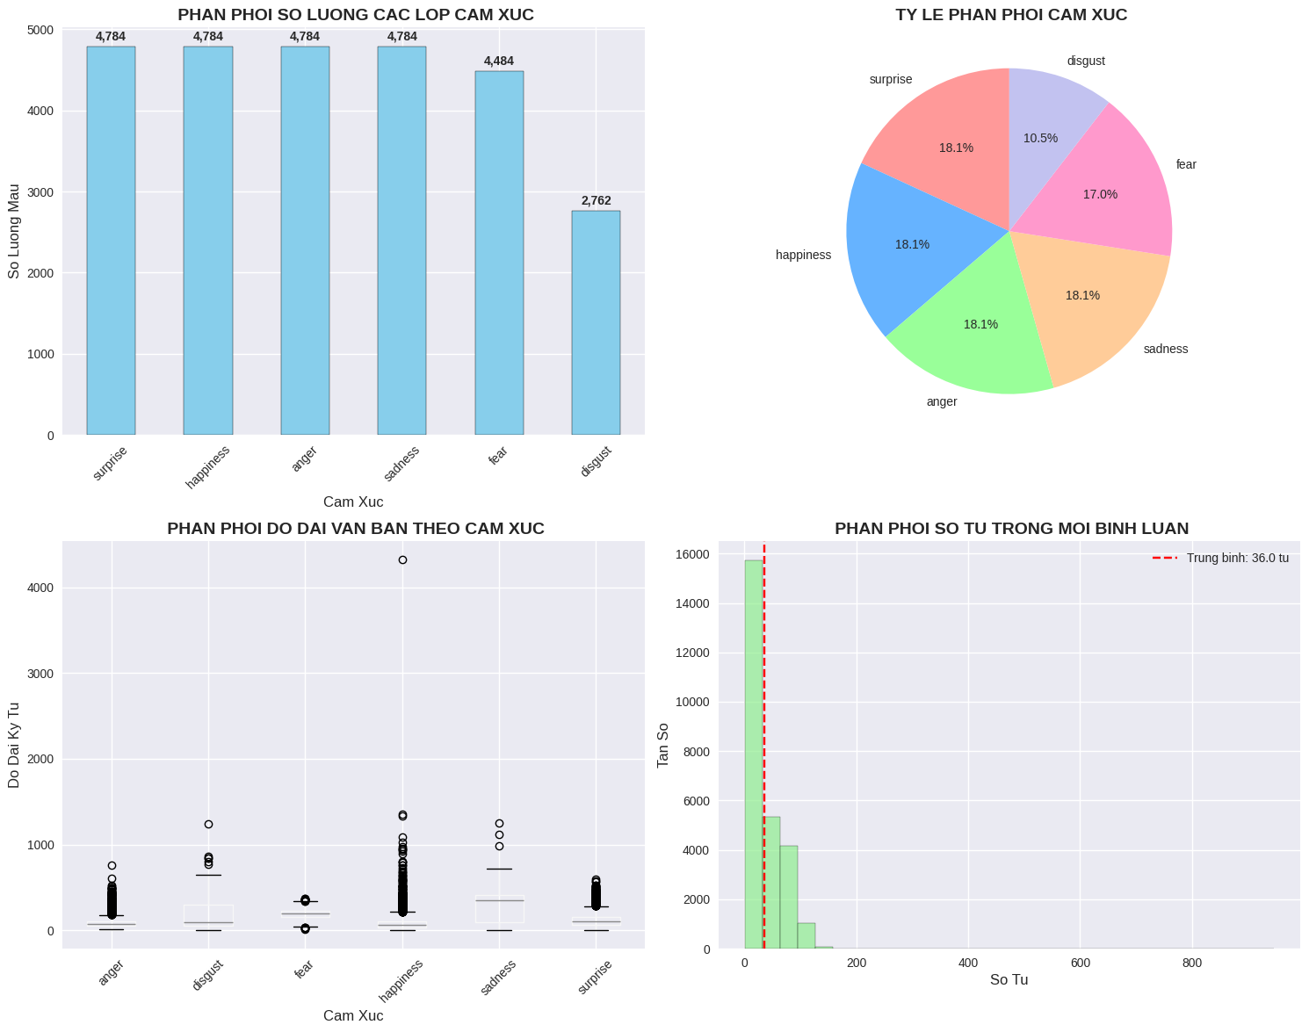
Hình 3.1 Phân phối các lớp cảm xúc trong tập dữ liệu sau thu thập
3.3 Quy trình tiền xử lý dữ liệu
Tiếng Việt có nhiều đặc thù khác biệt so với tiếng Anh, đòi hỏi quy trình tiền xử lý chuyên biệt. Pipeline gồm 5 bước chính, được trình bày chi tiết qua các mục sau và minh họa qua Bảng 3.2.
3.3.1 Chuẩn hóa Teencode
Teencode là hiện tượng viết tắt phổ biến trong giới trẻ Việt Nam khi giao tiếp trên mạng xã hội và TMĐT. Nếu không chuẩn hóa, mô hình sẽ coi 'k' và 'không' là hai từ hoàn toàn khác biệt – làm giảm chất lượng biểu diễn ngữ nghĩa.
Nhóm xây dựng một từ điển ánh xạ 367 cặp Teencode → tiếng Việt chuẩn dựa trên khảo sát thực tế từ dữ liệu thu thập. Bảng 3.1 trình bày một số ví dụ điển hình.
Bảng 3.1 Một số ví dụ điển hình trong từ điển chuẩn hóa Teencode
Teencode | Dạng chuẩn
k, ko, hk, khong | không
dc, đc | được
mk, m | mình / mày
ntn | như thế nào
sp | sản phẩm
đt, dt | điện thoại
trc | trước
vs | với
nt | nhắn tin
ng | người
nv | nhân viên
ship, shp | vận chuyển / giao hàng
hsd | hạn sử dụng
clg, ctlg | cái gì luôn
... | (367 cặp tổng cộng trong từ điển)

3.3.2 Làm sạch và chuẩn hóa Unicode
Bước này thực hiện các thao tác làm sạch:
(a) Chuyển toàn bộ về chữ thường (lowercase) để giảm kích thước từ vựng.
(b) Loại bỏ URL (regex: https?://...), email và số điện thoại – các thành phần này không mang ý nghĩa cảm xúc.
(c) Xử lý hiện tượng lặp ký tự (vd: 'tốtttt' → 'tốt') bằng regex thay thế các chuỗi ≥3 ký tự giống nhau bằng 1 ký tự duy nhất.
(d) Chuẩn hóa Unicode NFC (Normalization Form Canonical Composition) để gộp các ký tự tổ hợp về dạng chuẩn duy nhất – điều này quan trọng vì cùng một chữ tiếng Việt có thể có nhiều mã Unicode khác nhau (vd: 'à' có thể là U+00E0 hoặc U+0061+U+0300).
(e) Loại bỏ các ký tự đặc biệt và emoji không cần thiết, giữ lại chữ cái, dấu câu cơ bản và khoảng trắng.
3.3.3 Tách từ tiếng Việt (Word Segmentation)
Khác với tiếng Anh nơi từ được phân tách bởi khoảng trắng, tiếng Việt có nhiều từ ghép. Mỗi 'từ' trong tiếng Việt có thể gồm 1 hoặc nhiều âm tiết được phân tách bởi khoảng trắng nhưng tạo thành một đơn vị ngữ nghĩa duy nhất.
Ví dụ: 'sản phẩm', 'chất lượng', 'hài lòng' – mỗi cụm là 1 từ ghép. Nếu không tách đúng, mô hình sẽ coi 'sản' và 'phẩm' là hai từ độc lập, mất đi ngữ nghĩa.
Nhóm sử dụng Underthesea (https://github.com/undertheseanlp/underthesea) – thư viện open-source phổ biến cho NLP tiếng Việt. Hàm word_tokenize() trả về danh sách các token, trong đó từ ghép được nối bằng dấu '_' để giữ làm 1 đơn vị.
>>> from underthesea import word_tokenize
>>> word_tokenize('sản phẩm chất lượng tốt', format='text')
'sản_phẩm chất_lượng tốt'
3.3.4 Vector hóa và Padding
Văn bản sau khi tách từ được chuyển thành chuỗi số nguyên (token IDs) bằng Keras Tokenizer:
Bước 1: Xây dựng từ vựng V từ tập huấn luyện (chỉ giữ V từ phổ biến nhất, các từ hiếm gặp được mã hóa thành <UNK>).
Bước 2: Chuyển mỗi câu thành chuỗi token IDs.
Bước 3: Pad/truncate về độ dài cố định L = 100 tokens (chọn dựa trên phân tích EDA, bao phủ >95% bình luận trong tập dữ liệu).
Kết quả: Ma trận đầu vào X ∈ ℕ^(N × L) với N là số mẫu, L = 100.
3.3.5 Data Augmentation
Để khắc phục Overfitting và mất cân bằng dữ liệu, áp dụng 2 kỹ thuật theo phương pháp Easy Data Augmentation (EDA) [9] trên tập huấn luyện:
(a) Random Deletion (RD): Với mỗi câu, duyệt qua từng từ và xóa với xác suất p=0.15. Không xóa nếu câu chỉ còn 1 từ. Mục đích: làm mô hình bền vững hơn với từ thiếu hoặc câu bị cắt ngắn.
(b) Random Swap (RS): Đổi chỗ ngẫu nhiên 2 từ trong câu, lặp lại n lần (n tỷ lệ với độ dài câu). Mục đích: làm mô hình ít phụ thuộc vào thứ tự từ chính xác.
Tổng cộng bổ sung ~4.188 mẫu nhân tạo cho tập huấn luyện, đặc biệt tăng cường cho lớp thiểu số Disgust.
Bảng 3.2 minh họa toàn bộ pipeline tiền xử lý qua từng bước với một bình luận thực:
Bảng 3.2 Minh họa pipeline tiền xử lý qua từng bước
Bước | Kết quả
Văn bản gốc | Sp này dc ko vậy mn? Ship nhanh quáaaa, k ngờ luôn !!! 😍😍
Sau lowercase | sp này dc ko vậy mn? ship nhanh quáaaa, k ngờ luôn !!! 😍😍
Sau xử lý lặp ký tự | sp này dc ko vậy mn? ship nhanh quá, k ngờ luôn !!!
Sau chuẩn hóa Teencode | sản phẩm này được không vậy mọi người? vận chuyển nhanh quá, không ngờ luôn !!!
Sau làm sạch ký tự đặc biệt | sản phẩm này được không vậy mọi người vận chuyển nhanh quá không ngờ luôn
Sau tách từ Underthesea | sản_phẩm này được không vậy mọi_người vận_chuyển nhanh quá không ngờ luôn
Sau vector hóa (token IDs) | [124, 7, 18, 2, 47, 235, 89, 91, 65, 41, 2, 412, 178, 0, 0, ...]

Pseudocode 3.1 Quy trình tiền xử lý văn bản tiếng Việt
Input: Văn bản gốc t
Output: Vector số nguyên có độ dài cố định L=100
1: t ← lowercase(t)
2: t ← remove_url_email_phone(t)
3: t ← reduce_repeated_chars(t) // 'tốtttt' → 'tốt'
4: t ← unicode_normalize(t, form='NFC')
5: words ← split(t)
6: for each word w in words do
7: if w in TeencodeDict then
8: w ← TeencodeDict[w]
9: t ← join(words)
10: t ← remove_special_chars(t)
11: tokens ← underthesea.word_tokenize(t) // Tách từ ghép
12: ids ← tokenizer.texts_to_sequences([tokens])
13: x ← pad_sequences(ids, maxlen=L, padding='post')
14: return x
3.4 Kiến trúc các mô hình Deep Learning
Bốn kiến trúc Deep Learning được triển khai và so sánh trong nghiên cứu này. Tất cả đều bắt đầu bằng lớp Embedding chung: với một câu x = (x₁, x₂, ..., x_L), mỗi token x_i ∈ {1, ..., V} được ánh xạ thành vector dày e_i ∈ ℝ^d:
e_i = E[x_i], E ∈ ℝ^(V × d), d = 128 (3.1)
3.4.1 Mô hình MLP (Baseline)
Đây là mô hình cơ sở đơn giản nhất, được xây dựng để thiết lập ngưỡng hiệu suất tối thiểu cho việc so sánh. Mô hình sử dụng kiến trúc Feed-forward Neural Network đơn giản kết hợp với lớp Embedding.
Kiến trúc chi tiết:
Input(L=100)
↓
Embedding(V → 128)
↓
GlobalAveragePooling1D() # Trung bình các vector từ
↓
Dense(256, activation='relu', kernel_regularizer=L2(1e-4))
BatchNormalization()
Dropout(0.5)
↓
Dense(128, activation='relu', kernel_regularizer=L2(1e-4))
BatchNormalization()
Dropout(0.4)
↓
Dense(6, activation='softmax')
Global Average Pooling thay vì Flatten giúp giảm số tham số đáng kể (từ L×d = 12.800 xuống còn d = 128 đặc trưng) và tránh overfitting:
h = (1/L) Σᵢ₌₁ᴸ eᵢ, h ∈ ℝᵈ (3.2)
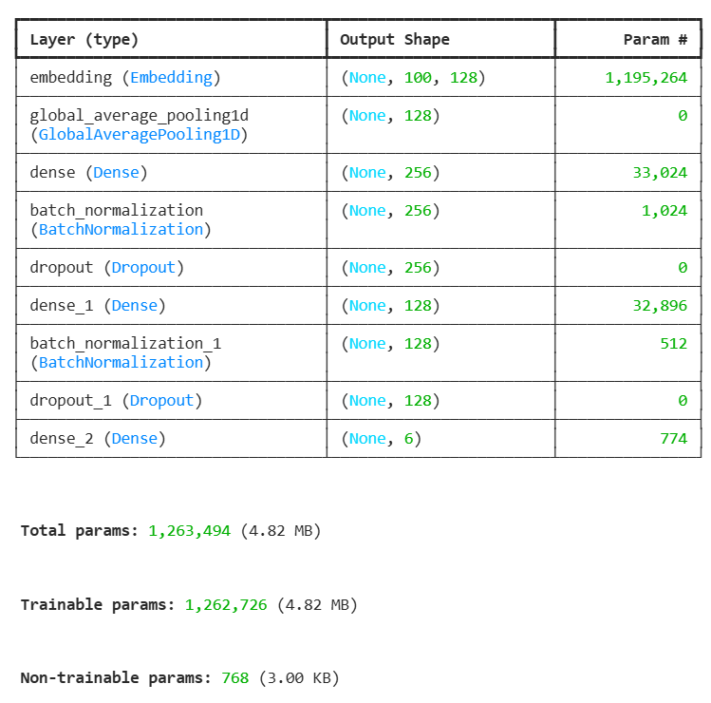
Hình 3.2 Sơ đồ kiến trúc mô hình MLP
3.4.2 Mô hình 1D-CNN
Convolutional Neural Network 1 chiều [1] được thiết kế để tận dụng khả năng trích xuất đặc trưng cục bộ (local features), vốn rất hiệu quả cho việc phát hiện các cụm từ (n-gram) đặc trưng cảm xúc trong văn bản như 'rất tốt', 'cực kỳ tệ', 'hơi thất vọng', 'không hài lòng'.
Phép tích chập 1 chiều với cửa sổ trượt kernel size k được định nghĩa:
h_i = ReLU( Σⱼ₌₀ᵏ⁻¹ W_j · x_(i+j) + b ), W ∈ ℝᵏˣᵈ (3.3)
Trong đó hàm kích hoạt ReLU (Rectified Linear Unit) được tính:
ReLU(x) = max(0, x) (3.4)
Kiến trúc chi tiết:
Input(L=100) → Embedding(V → 128)
↓
SpatialDropout1D(0.3) # Chống overfit
↓
Conv1D(128, kernel_size=3, padding='same')
BatchNormalization() + ReLU
MaxPooling1D(pool_size=2)
↓
Conv1D(128, kernel_size=3, padding='same')
BatchNormalization() + ReLU
↓
GlobalMaxPooling1D() # Lấy đặc trưng mạnh nhất
↓
Dense(128, activation='relu') + Dropout(0.4)
↓
Dense(6, activation='softmax')
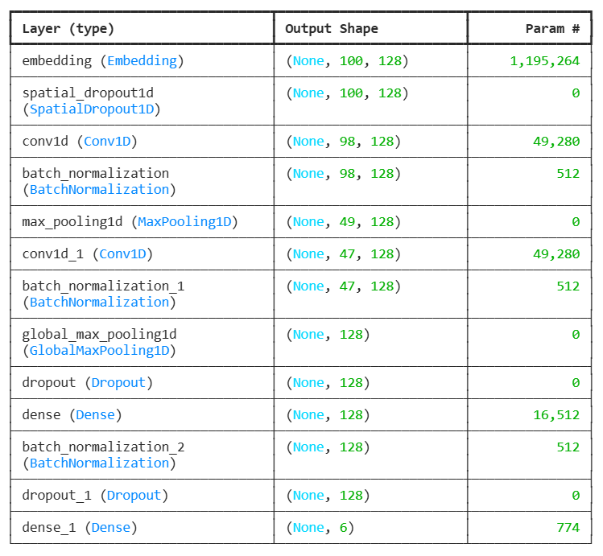
Hình 3.3 Sơ đồ kiến trúc mô hình 1D-CNN
3.4.3 Mô hình BiLSTM
Long Short-Term Memory (LSTM) [2] là biến thể RNN giải quyết vấn đề vanishing/exploding gradient thông qua cơ chế cổng (gating mechanism) gồm 3 cổng: forget gate (fₜ – quyết định thông tin nào quên đi), input gate (iₜ – quyết định thông tin mới nào được lưu), và output gate (oₜ – quyết định thông tin nào được output ra ngoài).
Phương trình cập nhật của một tế bào LSTM tại bước thời gian t:
fₜ = σ(W_f · [hₜ₋₁, xₜ] + b_f) // Forget gate (3.5)
iₜ = σ(W_i · [hₜ₋₁, xₜ] + b_i) // Input gate (3.6)
C̃ₜ = tanh(W_C · [hₜ₋₁, xₜ] + b_C) // Candidate cell (3.7)
Cₜ = fₜ ⊙ Cₜ₋₁ + iₜ ⊙ C̃ₜ // Cell state mới (3.8)
oₜ = σ(W_o · [hₜ₋₁, xₜ] + b_o) // Output gate (3.9)
hₜ = oₜ ⊙ tanh(Cₜ) // Hidden state (3.10)
trong đó σ là sigmoid function: σ(x) = 1/(1+e^(-x)), và ⊙ là phép nhân element-wise.
Bidirectional LSTM (BiLSTM) [6] cải tiến LSTM bằng cách chạy đồng thời 2 LSTM ngược chiều nhau và nối hidden state lại:
hₜ = [ hₜ→ ; hₜ← ] (3.11)
Cơ chế hai chiều cho phép mô hình học ngữ cảnh từ cả hai phía: quá khứ (từ trước đó) và tương lai (từ phía sau), giúp hiểu ngữ nghĩa tốt hơn cho phân loại văn bản.
Kiến trúc chi tiết:
Input(L=100) → Embedding(V → 128)
↓
Bidirectional(LSTM(128, return_sequences=True,
recurrent_dropout=0.4))
↓
Bidirectional(LSTM(128, recurrent_dropout=0.4))
↓
Dense(128, activation='relu') + Dropout(0.5)
↓
Dense(6, activation='softmax')
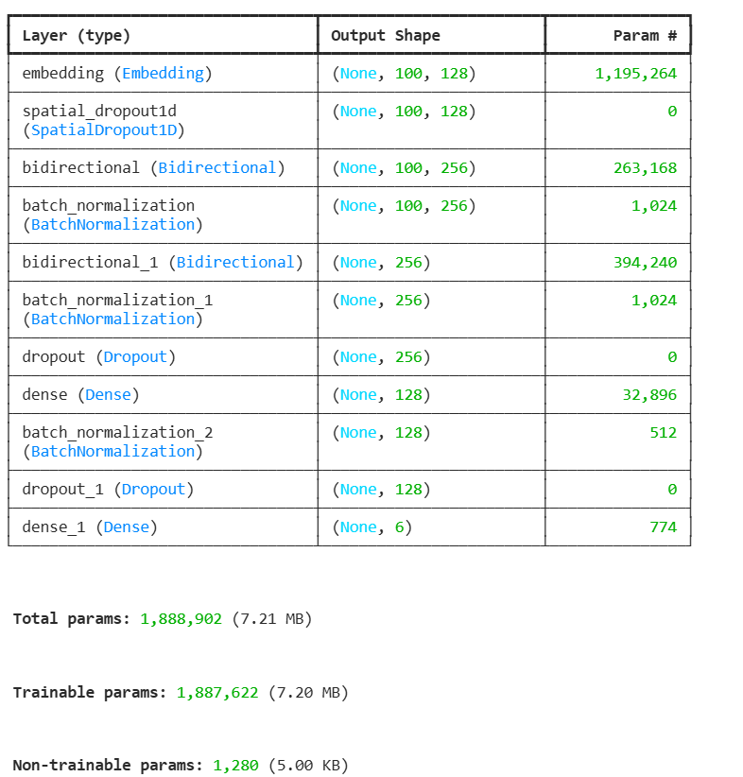
Hình 3.4 Sơ đồ kiến trúc mô hình BiLSTM
3.4.4 Mô hình Hybrid CNN+BiLSTM (đề xuất chính)
Đây là kiến trúc chủ đạo được đề xuất trong đồ án, kết hợp sức mạnh của cả CNN (trích xuất đặc trưng cục bộ – local) và BiLSTM (mô hình hóa chuỗi – global) trong cùng một mô hình end-to-end:
(a) Tầng CNN làm Feature Extractor cục bộ – sử dụng 2 lớp Conv1D(128 filters, kernel=3, padding='same') kết hợp MaxPooling1D để lọc nhiễu và trích xuất các cụm từ mang tính cục bộ từ embedding. Padding='same' giữ nguyên độ dài chuỗi để không mất thông tin biên.
(b) Tầng BiLSTM làm Sequence Modeler – nhận đầu ra của CNN (chuỗi đặc trưng đã rút gọn về mặt nhiễu) đưa vào Bidirectional(LSTM(128)) để học mối quan hệ tuần tự giữa các đặc trưng theo trình tự thời gian, hiểu được ngữ nghĩa tổng thể của câu.
(c) Classification Head – Global Max Pooling chắt lọc thông tin quan trọng nhất, tiếp theo là 2 lớp Dense + Dropout mạnh và lớp Softmax đầu ra cho 6 lớp.
Kiến trúc chi tiết:
Input(L=100) → Embedding(V → 128)
↓
Conv1D(128, kernel=3, padding='same') + ReLU
MaxPooling1D(2)
Conv1D(128, kernel=3, padding='same') + ReLU
↓
Bidirectional(LSTM(128, return_sequences=True))
↓
GlobalMaxPooling1D()
↓
Dense(128) + Dropout(0.5)
Dense(64) + Dropout(0.4)
↓
Dense(6, activation='softmax')
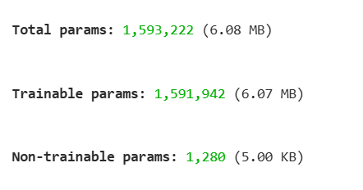
Hình 3.5 Sơ đồ kiến trúc Hybrid CNN+BiLSTM (đề xuất chính)
3.5 Hàm mất mát và thuật toán tối ưu
Lớp đầu ra Softmax tính phân phối xác suất trên 6 lớp cảm xúc:
P(y=k | x) = exp(z_k) / Σⱼ₌₁ᶜ exp(z_j), C = 6 (3.12)
Hàm mất mát Sparse Categorical Crossentropy được sử dụng (do nhãn dạng integer encoding) kết hợp với Class Weighting:
L = -(1/N) Σᵢ₌₁ᴺ wᵧᵢ · log P(yᵢ | xᵢ) (3.13)
trong đó w_(yᵢ) là trọng số lớp tính bằng nghịch đảo tần suất, đảm bảo các lớp thiểu số được mô hình chú ý nhiều hơn:
w_c = N / (C · n_c), c ∈ {1, ..., C} (3.14)
với N là tổng số mẫu, C là số lớp, n_c là số mẫu của lớp c.
Thuật toán tối ưu AdamW [7] – biến thể của Adam tách biệt Weight Decay khỏi cập nhật gradient – được sử dụng với cấu hình learning rate η = 5×10⁻⁴ và weight decay λ = 0.01:
θₜ₊₁ = θₜ - η · ( m̂ₜ / (√v̂ₜ + ε) + λ · θₜ ) (3.15)
trong đó m̂ₜ, v̂ₜ là moment bậc 1 và 2 đã hiệu chỉnh bias của Adam. AdamW vượt trội so với Adam truyền thống ở khả năng kiểm soát overfitting.
3.6 Quy trình huấn luyện
Môi trường thực nghiệm: Google Colab Pro với GPU NVIDIA Tesla T4 (16GB VRAM), kích hoạt Mixed Precision (fp16) để tăng tốc tính toán ma trận trong các phép nhân của mạng nơ-ron. Mixed Precision sử dụng định dạng float16 cho các phép tính trung gian và float32 cho tích lũy gradient, giảm bộ nhớ và tăng tốc 2–3 lần.
Bảng 3.3 trình bày đầy đủ các siêu tham số. Các giá trị được lựa chọn dựa trên thực nghiệm và kinh nghiệm từ các nghiên cứu trước đây cho bài toán phân loại văn bản tương tự.
Bảng 3.3 Cấu hình siêu tham số huấn luyện mô hình
Siêu tham số | Giá trị | Mô tả
Batch Size | 128 | Tận dụng tối đa GPU T4
Epochs (max) | 20 | Thực tế hội tụ 8–12 epochs
Input Length | 100 tokens | Bao phủ >95% bình luận
Embedding dim | 128 | Vector đặc trưng từ vựng
Optimizer | AdamW | Tách biệt Weight Decay
Learning Rate | 5×10⁻⁴ | Cùng ReduceLROnPlateau
Weight Decay | 0.01 | Kiểm soát overfitting
Loss | Sparse Categorical CE | Cho phân loại đa lớp
Early Stopping | patience=5 | Khôi phục trọng số tốt nhất
ReduceLROnPlateau | patience=2, factor=0.3 | Giảm LR khi gặp plateau
Class Weighting | Inverse frequency | Xử lý mất cân bằng

Chiến lược huấn luyện thông minh:
(1) Early Stopping (patience=5, monitor=val_loss): Tự động dừng huấn luyện khi val_loss không cải thiện sau 5 epochs liên tiếp; khôi phục trọng số tốt nhất (restore_best_weights=True).
(2) ReduceLROnPlateau (patience=2, factor=0.3): Khi mô hình gặp plateau, giảm learning rate xuống 30% giúp tinh chỉnh tham số chính xác hơn và thoát khỏi local minimum.
(3) Class Weighting: Tính trước khi huấn luyện qua compute_class_weight với mode 'balanced', truyền vào model.fit(class_weight=...).
Pseudocode 3.2 Quy trình huấn luyện và chống Overfitting
Input: Tập huấn luyện D, mô hình M, epochs E=20, batch size B=128
Output: Mô hình đã huấn luyện tốt nhất M*
1: Tính class_weights w từ phân phối nhãn của D (compute_class_weight)
2: Khởi tạo optimizer AdamW(lr=5e-4, weight_decay=0.01)
3: best_val_loss ← +∞; patience_es ← 0; patience_lr ← 0
4: for epoch e = 1 to E do
5: Shuffle D
6: for each mini-batch (X, y) in D do
7: ŷ ← M(X) // Forward pass
8: L ← SparseCategoricalCE(y, ŷ, weights=w)
9: Cập nhật M qua AdamW(L) // Backward pass
10: end for
11: val_loss ← Đánh giá M trên tập validation
12: if val_loss < best_val_loss then
13: best_val_loss ← val_loss; M* ← M; patience_es=0; patience_lr=0
14: else
15: patience_es += 1; patience_lr += 1
16: if patience_lr ≥ 2 then lr ← lr × 0.3; patience_lr=0 // ReduceLR
17: if patience_es ≥ 5 then break // Early Stop
18: end if
19: end for
20: return M*

CHƯƠNG 4
THỰC NGHIỆM
4.1 Tập dữ liệu thực nghiệm
Dữ liệu thực nghiệm được xây dựng từ 3 nguồn chính: nền tảng thương mại điện tử Tiki, Shopee và Lazada – ba sàn TMĐT lớn nhất Việt Nam hiện nay. Quá trình thu thập kết hợp giữa web scraping tự động (Selenium) và bổ sung có kiểm soát bằng API của Large Language Model (GPT) cho các lớp thiểu số. Toàn bộ dữ liệu được gán nhãn thủ công bởi 2 thành viên nhóm với cross-checking để đảm bảo độ tin cậy.
Tập dữ liệu cuối cùng gồm 26.382 mẫu bình luận tiếng Việt được phân thành 6 nhãn cảm xúc theo mô hình Ekman [11]. Bảng 4.1 mô tả phân phối chi tiết.
Bảng 4.1 Phân phối các lớp cảm xúc trong tập dữ liệu
Nhãn cảm xúc | Số mẫu | Tỉ lệ
Surprise | 4,784 | 18.1%
Happiness | 4,784 | 18.1%
Anger | 4,784 | 18.1%
Sadness | 4,784 | 18.1%
Fear | 4,484 | 17.0%
Disgust | 2,762 | 10.5%
Tổng | 26,382 | 100%


Hình 4.1 Phân phối số lượng mẫu theo từng lớp cảm xúc và đặc điểm văn bản
Đặc điểm thống kê của tập dữ liệu:
- Độ dài văn bản: Trung bình ~160 ký tự/bình luận, ~36 từ/câu sau khi tách từ. Phần lớn bình luận có độ dài từ 10 đến 80 từ. Phân tích EDA cho thấy 95% bình luận nằm trong khoảng 100 tokens – cơ sở để chọn max_length = 100 cho Tokenizer.
- Mất cân bằng dữ liệu: Tỷ lệ mất cân bằng giữa lớp đa số (Surprise, Happiness, Anger, Sadness ~18% mỗi lớp) và lớp thiểu số (Disgust 10.5%) là 1.7:1. Đây là mức mất cân bằng tương đối nhẹ so với mức 10:1 thường gặp trong bài toán anomaly detection, nhưng vẫn cần xử lý để đảm bảo F1-score công bằng cho tất cả các lớp.
- Phân chia dữ liệu: Áp dụng Stratified Sampling 80:20 để đảm bảo tỷ lệ nhãn đồng đều giữa Train (~21.146 mẫu) và Test (~5.236 mẫu). Không dùng phương pháp k-fold do kích thước dữ liệu đủ lớn và chi phí tính toán của 4 mô hình RNN/CNN.
Bảng 4.2 trình bày một số mẫu thực tế đại diện cho từng lớp cảm xúc. Quan sát các mẫu này giúp hiểu trực quan đặc trưng ngôn ngữ của từng nhãn và những thách thức phân loại.
Bảng 4.2 Một số mẫu dữ liệu minh họa cho 6 lớp cảm xúc
Lớp | Mẫu thực tế | Đặc trưng ngôn ngữ
Happiness | Cám ơn shop đã đổi hàng cho mình. Bất ngờ khi VN mình dv hậu mãi quá tốt. | Khen ngợi sự hài lòng với dịch vụ
Happiness | Sản phẩm rất tốt, đóng gói cẩn thận. Giao hàng nhanh, sẽ ủng hộ shop dài dài! | Đánh giá tích cực toàn diện
Sadness | Ổn, bình chứa nước hạn chế, nên đang dùng phải ngưng châm nước thêm. | Thất vọng nhẹ về tính năng
Sadness | Mua được vài tháng máy đã yếu hẳn, hơi tiếc tiền… | Tiếc nuối về chất lượng giảm
Anger | Đơn vị gửi sản phẩm bị hư, không trân trọng sách và khách hàng! Yêu cầu đổi hàng! | Phẫn nộ và yêu cầu xử lý
Anger | Nồi chiên mới giao đã bị nứt, làm ăn mất uy tín và vô trách nhiệm! | Bức xúc gay gắt
Fear | Hiện máy vắt cam đang bị lỗi ko vắt được. Tôi muốn đổi bảo hành thì như thế nào? | Lo lắng về bảo hành/rủi ro
Fear | Lo không biết shop có chính hãng không, mua xong sợ là hàng nhái… | Bất an về nguồn gốc sản phẩm
Disgust | Mơi dùng tia nước khá mạnh, sau 1 thời gian máy hiện tượng trào nước ở cổ vòi phun… | Khó chịu về chất lượng giảm sút
Disgust | Sản phẩm bốc mùi lạ, khó chịu vô cùng, không thể tiếp tục dùng được nữa. | Bài xích sản phẩm mạnh mẽ
Surprise | Tôi sử dụng rất ít mà đã hỏng không vào điện. Tôi có được bảo hành không? | Bất ngờ tiêu cực về độ bền
Surprise | Wao không ngờ giá rẻ mà chất lượng còn tốt hơn cả hàng mắc tiền tôi mua trước! | Bất ngờ tích cực về giá trị

4.2 Quy trình xử lý dữ liệu thực nghiệm
Dữ liệu thực nghiệm trải qua đầy đủ pipeline tiền xử lý 5 bước đã trình bày ở Chương 3. Bảng 4.3 minh họa cụ thể kết quả từng bước tiền xử lý trên một bình luận thực tế, cho thấy tác động rõ ràng của từng giai đoạn:
Bảng 4.3 Minh họa pipeline tiền xử lý qua từng bước
Bước | Kết quả
Văn bản gốc | Sp này dc ko vậy mn? Ship nhanh quáaaa, k ngờ luôn !!! 😍😍
Sau lowercase | sp này dc ko vậy mn? ship nhanh quáaaa, k ngờ luôn !!! 😍😍
Sau xử lý lặp ký tự | sp này dc ko vậy mn? ship nhanh quá, k ngờ luôn !!!
Sau chuẩn hóa Teencode | sản phẩm này được không vậy mọi người? vận chuyển nhanh quá, không ngờ luôn !!!
Sau làm sạch ký tự đặc biệt | sản phẩm này được không vậy mọi người vận chuyển nhanh quá không ngờ luôn
Sau tách từ Underthesea | sản_phẩm này được không vậy mọi_người vận_chuyển nhanh quá không ngờ luôn
Sau vector hóa (token IDs) | [124, 7, 18, 2, 47, 235, 89, 91, 65, 41, 2, 412, 178, 0, 0, ...]

Sau bước tiền xử lý, áp dụng Data Augmentation trên tập huấn luyện để giải quyết mất cân bằng và tăng cường tính bền vững của mô hình: Random Deletion (xác suất xóa từ p=0.15) và Random Swap (đổi chỗ 2 từ ngẫu nhiên). Tổng cộng bổ sung ~4.188 mẫu nhân tạo, ưu tiên cho lớp thiểu số Disgust (tăng từ 2.762 lên ~3.500 mẫu trong tập train).
4.3 Công nghệ và môi trường thực nghiệm
Bảng 4.4 liệt kê đầy đủ các công nghệ, thư viện và cấu hình phần cứng được sử dụng trong quá trình thực nghiệm. Tất cả thực nghiệm được tiến hành trên cùng môi trường để đảm bảo tính so sánh công bằng giữa các mô hình.
Bảng 4.4 Công nghệ và thư viện sử dụng trong thực nghiệm
Thành phần | Công nghệ / Phiên bản | Vai trò
Ngôn ngữ lập trình | Python 3.10 | Jupyter Notebook (Google Colab)
Deep Learning | TensorFlow 2.12 / Keras | Xây dựng và huấn luyện mô hình
NLP tiếng Việt | Underthesea 6.x | Tách từ (word segmentation)
Vector hóa | Keras Tokenizer | Chuyển text → token IDs
Xử lý dữ liệu | Pandas 2.0, NumPy 1.24 | Thao tác DataFrame, ma trận
Đánh giá mô hình | Scikit-learn 1.3 | Metrics, Confusion Matrix
Trực quan hóa | Matplotlib, Seaborn | Biểu đồ EDA, training curves
Môi trường GPU | Google Colab Pro | NVIDIA Tesla T4 16GB VRAM
Mixed Precision | TF AMP (fp16+fp32) | Tăng tốc 2–3x, giảm VRAM
API triển khai | FastAPI 0.104 | REST API inference endpoint
Workflow tự động | Apache Airflow 2.7 | Pipeline điều phối định kỳ
Container hóa | Docker Compose | Đóng gói dịch vụ production

Cấu hình phần cứng và chiến lược tối ưu tài nguyên:
- Google Colab Pro với GPU NVIDIA Tesla T4 (16GB VRAM, 2.560 CUDA cores, 8.1 TFLOPS). Mixed Precision (Automatic Mixed Precision – AMP) được bật: các phép tính trung gian dùng float16, tích lũy gradient dùng float32, giảm bộ nhớ ~2x và tăng tốc 2–3x.
- Hạt giống ngẫu nhiên (random seed = 42) được cố định cho NumPy, TensorFlow và Python random để đảm bảo kết quả có thể tái lập (reproducibility).
- Tất cả 4 mô hình được huấn luyện trên cùng tập dữ liệu, cùng bộ siêu tham số (Bảng 3.3), và cùng Callbacks (Early Stopping, ReduceLROnPlateau) để đảm bảo so sánh công bằng.
4.4 Phương pháp đánh giá
Nghiên cứu sử dụng bộ các độ đo toàn diện để đánh giá hiệu suất mô hình từ nhiều góc độ, đặc biệt chú trọng đến tính công bằng giữa các lớp cảm xúc.
4.4.1 Accuracy và các chỉ số Precision, Recall, F1
Accuracy đo tỷ lệ dự đoán đúng tổng thể. Tuy nhiên với dữ liệu mất cân bằng nhẹ, cần bổ sung Precision, Recall và F1-Score tính theo từng lớp:
Accuracy = (1/N) Σᵢ₌₁ᴺ 𝟙[ŷᵢ = yᵢ] (4.1)
Pₖ = TPₖ / (TPₖ + FPₖ), Rₖ = TPₖ / (TPₖ + FNₖ) (4.2)
F1ₖ = 2 · Pₖ · Rₖ / (Pₖ + Rₖ) (4.3)
Macro-Average lấy trung bình số học không trọng số của từng lớp, đảm bảo mỗi lớp cảm xúc được đánh giá bình đẳng dù số mẫu khác nhau:
Macro-F1 = (1/C) Σₖ₌₁ᶜ F1ₖ, C = 6 (4.4)
4.4.2 Cohen's Kappa
Cohen's Kappa [24] đo mức độ đồng thuận giữa dự đoán của mô hình và nhãn thật, có loại trừ phần đồng thuận do may rủi – điều mà Accuracy không làm được:
κ = (p_o - p_e) / (1 - p_e) (4.5)
trong đó p_o là tỷ lệ đồng thuận quan sát được (Accuracy), p_e là tỷ lệ đồng thuận kỳ vọng theo phân phối ngẫu nhiên. Thang đo Landis & Koch (1977) [24]: κ > 0.81 là 'Rất tốt' (Almost Perfect Agreement).
4.4.3 Matthews Correlation Coefficient (MCC)
Matthews Correlation Coefficient (MCC) [25] đo tương quan giữa dự đoán và nhãn thật, đặc biệt hữu ích cho dữ liệu mất cân bằng vì xem xét tất cả 4 ô của ma trận nhầm lẫn (TP, TN, FP, FN):
MCC = (TP·TN - FP·FN) / √((TP+FP)(TP+FN)(TN+FP)(TN+FN)) (4.6)
MCC nhận giá trị trong [-1, 1]; MCC = 1 là dự đoán hoàn hảo, MCC = 0 là ngẫu nhiên. Cho phân loại đa lớp, MCC được tính theo dạng tổng quát.
4.4.4 Confidence Analysis
Ngoài các metric phân loại chuẩn, phân tích Confidence (xác suất max của vector Softmax) cho từng dự đoán để đánh giá mức độ tự tin và phân phối ổn định của mô hình. Confidence thấp (<0.5) trên một mẫu thường chỉ ra trường hợp khó phân loại hoặc nhãn không rõ ràng.
conf(x) = max_{k} P(y=k | x) = max_{k} Softmax(z)_k (4.7)
4.5 Kết quả thực nghiệm
4.5.1 So sánh tổng quan 4 mô hình
Bảng 4.5 trình bày kết quả so sánh tổng quan của 4 mô hình trên tập kiểm thử 5.236 mẫu. Một kết quả đáng chú ý là tất cả 4 mô hình đều đạt Accuracy > 92.99% – vượt đáng kể mục tiêu đặt ra (>90%). Khoảng cách giữa mô hình tốt nhất (MLP: 93.37%) và tệ nhất (BiLSTM: 92.99%) chỉ là 0.38%, cho thấy đặc trưng ngữ nghĩa được học bởi lớp Embedding và Pooling đóng vai trò quyết định, không phải kiến trúc ẩn phía sau.
Bảng 4.5 So sánh hiệu suất 4 mô hình Deep Learning trên tập kiểm thử (5.236 mẫu)
Mô hình | Accuracy | Precision (macro) | Recall (macro) | F1 (macro)
MLP (Baseline) | 93.37% | 0.9299 | 0.9294 | 0.9286
1D-CNN | 93.18% | 0.9283 | 0.9262 | 0.9264
BiLSTM | 92.99% | 0.9290 | 0.9239 | 0.9248
Hybrid CNN+BiLSTM (đề xuất) | 93.09% | 0.9281 | 0.9262 | 0.9262

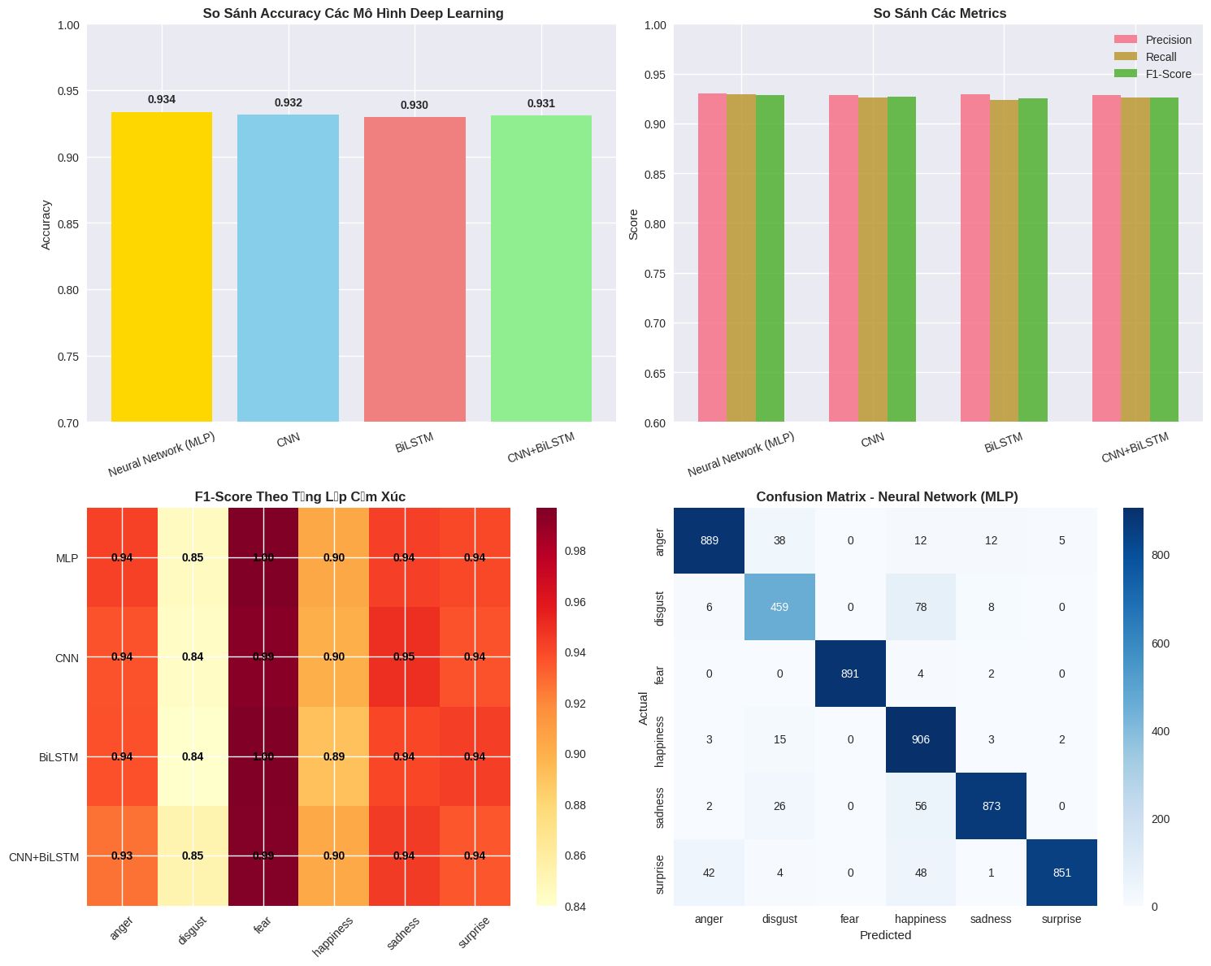
Hình 4.2 So sánh các chỉ số Accuracy, Precision, Recall, F1-Score của 4 mô hình
Phân tích chi tiết kết quả so sánh:
(1) MLP đạt Accuracy cao nhất trên test (93.37%). Kết quả đáng ngạc nhiên này có thể giải thích bởi: (a) Kiến trúc đơn giản ít tham số (~2.5M) → overfitting ít hơn CNN/BiLSTM; (b) Global Average Pooling đã tạo ra biểu diễn câu (sentence embedding) đủ tốt từ trung bình các word embeddings; (c) Đặc điểm của bài toán – cảm xúc thường phụ thuộc nhiều vào từ khóa đặc trưng (sợ, tức, vui, ghê tởm) hơn là cấu trúc tuần tự phức tạp.
(2) Hybrid CNN+BiLSTM đạt val_accuracy cao nhất khi huấn luyện (93.53%) – điểm này chứng minh khả năng học ổn định nhất trong 4 mô hình, nhưng lệch nhẹ xuống 93.09% trên test. Khoảng cách Train-Val của Hybrid nhỏ nhất (<0.5%), cho thấy mô hình tổng quát hóa tốt nhất.
(3) BiLSTM có Precision cao nhất (0.929) nhờ cơ chế học ngữ cảnh hai chiều, nhưng tốn ~170 giây/epoch (gấp 170 lần MLP) – không hợp lý về chi phí/lợi ích cho bài toán này.
(4) Khoảng cách hiệu suất nhỏ giữa 4 mô hình (~0.4%) gợi ý: bottleneck hiện tại không phải kiến trúc mô hình mà là chất lượng dữ liệu và pipeline tiền xử lý. Để cải thiện đáng kể, cần data chất lượng cao hơn hoặc Transformer (PhoBERT).
4.5.2 Phân tích quá trình huấn luyện
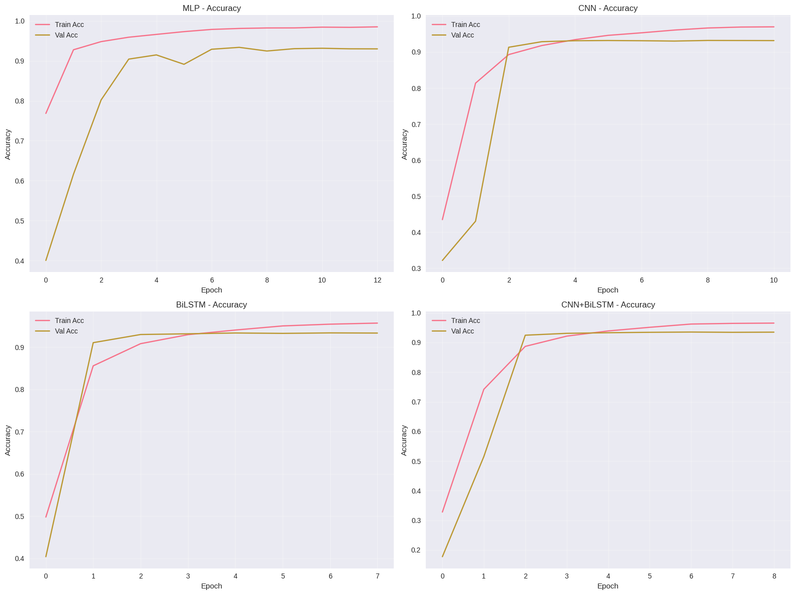
Hình 4.3 Đường cong Accuracy & Loss của 4 mô hình trong quá trình huấn luyện
Quan sát từ đường cong huấn luyện (Hình 4.3):
- MLP: Hội tụ nhanh nhất (epoch 1 đã đạt ~77% train_acc). Tuy nhiên có dấu hiệu overfitting rõ nhất với khoảng cách Train Acc (~98%) và Val Acc (~93%) lớn ~5%. Early Stopping kích hoạt sớm nhất trong 4 mô hình (epoch 8–9).
- 1D-CNN: Hội tụ nhanh sau 3 epochs (~91% val_acc), ổn định ở mức ~93% sau epoch 5. ReduceLROnPlateau kích hoạt 2 lần. Đường Train-Val gần nhau từ epoch 4, ít dấu hiệu overfitting.
- BiLSTM: Hội tụ chậm nhất do bản chất tuần tự không thể song song hóa. Đạt val_acc tối đa 93.37% ở epoch 7. Mỗi epoch mất ~170 giây. Đường Loss giảm mượt mà nhất, ít dao động nhất.
- Hybrid CNN+BiLSTM: Hội tụ trung bình (epoch 4 đã đạt ~93% val_acc), đỉnh 93.53% ở epoch 7. Khoảng cách Train-Val nhỏ nhất trong 4 mô hình, chứng minh tính ổn định và tổng quát hóa cao nhất.
Nhận xét chung: Cơ chế Early Stopping và ReduceLROnPlateau đã hoạt động hiệu quả ở tất cả các mô hình. Không mô hình nào chạy đủ 20 epochs (dừng ở 8–12 epochs), tiết kiệm đáng kể tài nguyên tính toán.
4.5.3 Phân tích chi tiết theo từng lớp cảm xúc
Bảng 4.6 trình bày kết quả phân loại chi tiết theo từng lớp cảm xúc của mô hình Hybrid CNN+BiLSTM – mô hình có val_accuracy cao nhất và cân bằng tốt nhất giữa Precision–Recall:
Bảng 4.6 Kết quả phân loại chi tiết theo từng lớp – Mô hình Hybrid CNN+BiLSTM
Lớp cảm xúc | Precision | Recall | F1-Score | Support
Anger | 0.96 | 0.90 | 0.93 | 956
Disgust | 0.85 | 0.85 | 0.85 | 551
Fear | 0.99 | 1.00 | 0.99 | 897
Happiness | 0.85 | 0.96 | 0.90 | 929
Sadness | 0.98 | 0.91 | 0.94 | 957
Surprise | 0.93 | 0.94 | 0.94 | 946
Macro avg | 0.93 | 0.93 | 0.93 | 5236

Nhận xét chi tiết từng lớp (mô hình Hybrid CNN+BiLSTM):
- Fear (F1=0.99): Lớp dễ phân loại nhất. Lý do: từ vựng đặc trưng rõ ràng và ít trùng lặp với các lớp khác (sợ, lo, hàng giả, không chính hãng, bảo hành,...). Recall gần như tuyệt đối (1.00) – mô hình bắt được hầu hết mẫu Fear.
- Sadness (F1=0.94) và Anger (F1=0.93): Cả hai đều đạt kết quả tốt. Anger có Precision cao (0.96) nhờ từ vựng mạnh ('tức giận', 'yêu cầu', 'vô trách nhiệm'). Sadness có Recall cao hơn (0.91) nhờ phân bố từ khóa tiêu cực rõ ràng.
- Surprise (F1=0.94): Cân bằng tốt giữa Precision (0.93) và Recall (0.94). Lớp này có cả bình luận tích cực và tiêu cực, nhưng từ khóa đặc trưng ('không ngờ', 'bất ngờ', 'wao', 'ôi trời') giúp phân biệt tốt.
- Happiness (F1=0.90): Recall cao (0.96) nhưng Precision thấp hơn (0.85). Điều này cho thấy mô hình có xu hướng dự đoán nhiều mẫu là Happiness (false positive cao), do đây là lớp đa số với từ khóa tích cực rất phổ biến.
- Disgust (F1=0.85): Lớp khó nhất, thách thức kép: (1) số mẫu thiểu số nhất (10.5%); (2) ranh giới ngữ nghĩa mờ với Happiness trong các bình luận mỉa mai/châm biếm. Mô hình đã cải thiện F1 từ ~0.75 (không dùng Class Weighting) lên 0.85 (có Class Weighting + Augmentation).
Bảng 4.7 trình bày kết quả chi tiết của mô hình MLP – mô hình đạt Accuracy cao nhất trên tập test – để so sánh với Hybrid:
Bảng 4.7 Kết quả phân loại chi tiết theo từng lớp – Mô hình MLP (best test acc)
Lớp cảm xúc | Precision | Recall | F1-Score | Support
Anger | 0.942 | 0.944 | 0.943 | 956
Disgust | 0.829 | 0.862 | 0.845 | 551
Fear | 0.998 | 0.996 | 0.997 | 897
Happiness | 0.910 | 0.959 | 0.934 | 929
Sadness | 0.962 | 0.921 | 0.941 | 957
Surprise | 0.939 | 0.895 | 0.916 | 946

So sánh MLP và Hybrid: MLP có F1 tốt hơn ở Fear (0.997 vs 0.99) và Sadness (0.941 vs 0.94). Hybrid có F1 tốt hơn ở Fear và Anger. Tổng thể hai mô hình tương đương; MLP vượt trội về tốc độ inference (~2ms/mẫu vs ~40ms/mẫu của Hybrid).
4.5.4 Các metric NLP chuyên sâu
Bảng 4.8 trình bày bộ các metric NLP chuyên sâu trên mô hình MLP (best test accuracy). Các metric này cung cấp góc nhìn toàn diện hơn so với Accuracy đơn thuần:
Bảng 4.8 Các metric NLP chuyên sâu trên mô hình tốt nhất (MLP)
Metric | Giá trị | Ghi chú
Cohen's Kappa Score | 0.9201 | Mức độ đồng thuận rất tốt
Matthews Correlation Coef. | 0.9205 | Tương quan dự đoán – nhãn thật cao
Weighted Precision | 0.9372 | Trọng số theo support của từng lớp
Weighted Recall | 0.9337 | Trọng số theo support của từng lớp
Weighted F1-Score | 0.9343 | Trung bình điều hòa Precision–Recall
Confidence trung bình | 0.9733 | Độ tin cậy dự đoán cao
Confidence – Std | 0.0819 | Phân phối tin cậy ổn định

Phân tích ý nghĩa:
- Cohen's Kappa = 0.9201: Theo thang Landis & Koch [24], κ > 0.81 là 'Almost Perfect Agreement' (rất tốt). Con số này chứng minh dự đoán của mô hình thực sự đồng thuận với nhãn thật, không phải kết quả may rủi (nếu dự đoán ngẫu nhiên, κ ≈ 0).
- MCC = 0.9205: Tương quan cao giữa dự đoán và nhãn thật, đặc biệt có ý nghĩa vì MCC không bị ảnh hưởng nhiều bởi mất cân bằng dữ liệu như Accuracy.
- Confidence trung bình = 0.9733 (Std = 0.0819): Mô hình tự tin và ổn định trong hầu hết các dự đoán. Độ lệch chuẩn thấp (0.08) cho thấy phân phối confidence đồng đều, không có tình trạng mô hình rất tự tin ở một số mẫu và rất không chắc chắn ở số khác.
4.5.5 Phân tích Confusion Matrix và lỗi điển hình
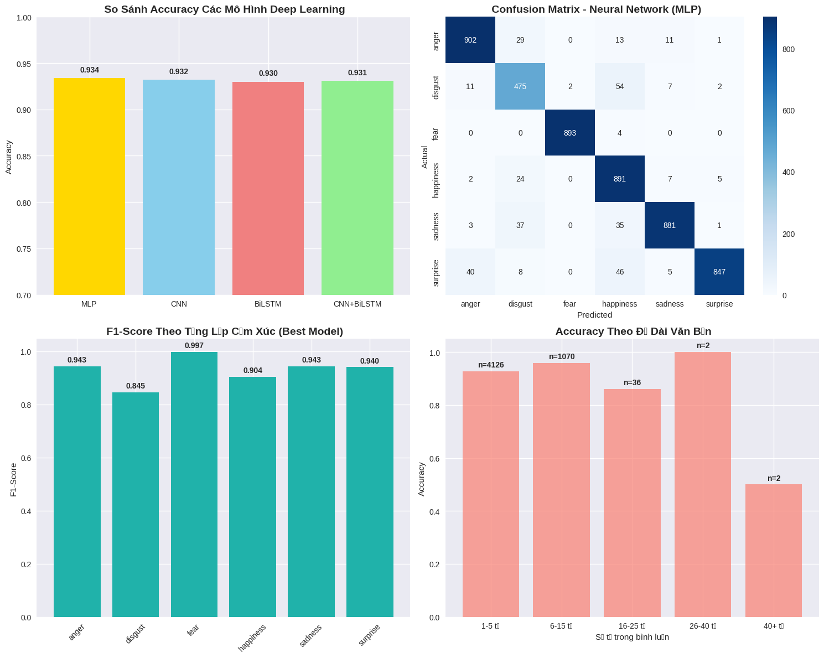
Hình 4.4 Confusion Matrix, độ tin cậy dự đoán và phân bố lỗi của mô hình tốt nhất
Phân tích Confusion Matrix (Hình 4.4) tiết lộ pattern nhầm lẫn đặc trưng:
- Cặp nhầm lẫn nghiêm trọng nhất: Disgust → Happiness (~9.8% mẫu Disgust bị nhầm thành Happiness). Nguyên nhân ngôn ngữ học rõ ràng: trong tiếng Việt, bình luận mỉa mai/châm biếm thường dùng từ ngữ tích cực bề ngoài (vd: 'sản phẩm tuyệt vời lắm, đúng giá tiền nào của ấy'). Đây là thách thức sarcasm detection vốn khó ngay cả với con người.
- Cặp nhầm lẫn thứ hai: Sadness → Anger (~5%). Hai cảm xúc này có ranh giới mờ khi mức độ cảm xúc ở ngưỡng trung bình – người dùng vừa buồn vừa tức giận về sản phẩm kém chất lượng.
- Fear và Surprise có tỷ lệ nhầm lẫn thấp nhất (<2%), do từ vựng đặc trưng tách biệt rõ ràng.
Bảng 4.9 trình bày phân tích chi tiết các trường hợp dự đoán sai điển hình với confidence thấp (<0.55), cung cấp insight về điểm yếu của mô hình:
Bảng 4.9 Phân tích các trường hợp dự đoán sai điển hình
Văn bản | True | Pred | Conf. | Lý do lỗi
Sản phẩm tuyệt vời, đúng tiền nào của ấy. | Disgust | Happiness | 0.41 | Mỉa mai (sarcasm) – mô hình không nhận diện được sắc thái ngược
Bìa bao bì chỉnh chu | Happiness | Disgust | 0.37 | Câu quá ngắn, thiếu ngữ cảnh
Không hộp không biết chính hãng không nữa so tầm giá | Happiness | Disgust | 0.41 | Phủ định liên tiếp gây nhiễu
Không hài lòng cách đóng gói sản phẩm móp méo | Sadness | Anger | 0.42 | Ranh giới Sadness/Anger mờ với mức độ cảm xúc trung bình
Mở hàng ra nắp vỡ thế này đổi không nhỉ | Sadness | Disgust | 0.55 | Trùng lặp ngữ vựng giữa lớp Sadness và Disgust khi mô tả lỗi sản phẩm

Nhận xét từ phân tích lỗi: (1) Sarcasm/mỉa mai là dạng lỗi khó nhất và phổ biến nhất; (2) Câu quá ngắn (<5 từ) thường dự đoán sai do thiếu ngữ cảnh; (3) Phủ định liên tiếp ('không... không... không') gây nhiễu mô hình. Cả ba vấn đề này đều có thể cải thiện bằng cách sử dụng mô hình Transformer với cơ chế Self-Attention.
4.6 So sánh chi phí tính toán
Ngoài hiệu suất phân loại, chi phí tính toán là yếu tố quan trọng khi lựa chọn mô hình cho triển khai thực tế. Bảng 4.10 so sánh chi tiết 4 chiều: số tham số, tốc độ huấn luyện, tốc độ suy luận và yêu cầu bộ nhớ GPU.
Bảng 4.10 So sánh chi phí tính toán của 4 mô hình
Mô hình | Số tham số (Params) | Train time/epoch | Inference (ms/mẫu) | GPU Memory
MLP (Baseline) | ~2.5 M | ~1 giây | ~2 ms | Thấp (~1 GB)
1D-CNN | ~2.7 M | ~1 giây | ~5 ms | Trung (~2 GB)
BiLSTM | ~3.2 M | ~170 giây | ~50 ms | Cao (~3 GB)
Hybrid CNN+BiLSTM | ~3.5 M | ~45 giây | ~40 ms | Cao (~3 GB)

Phân tích trade-off hiệu suất – chi phí:
- MLP: Lựa chọn tối ưu về chi phí/lợi ích. Accuracy cao nhất trên test (93.37%), tham số ít nhất (~2.5M), inference nhanh nhất (~2ms), bộ nhớ thấp nhất (~1GB). Phù hợp khi cần triển khai trên CPU hoặc thiết bị có tài nguyên hạn chế.
- 1D-CNN: Cân bằng tốt với inference nhanh (~5ms) và accuracy tốt (93.18%). Train nhanh nhất (~1s/epoch) do phép tích chập song song hóa tốt trên GPU. Phù hợp cho hệ thống real-time xử lý lượng lớn văn bản.
- BiLSTM: Chi phí tính toán cao nhất (~170s/epoch do tuần tự không song song hóa được), nhưng accuracy chỉ tương đương MLP. Không hợp lý về trade-off cho bài toán này. Phù hợp hơn cho các bài toán cần hiểu ngữ cảnh dài hạn.
- Hybrid CNN+BiLSTM: Cân bằng tốt giữa tốc độ (~45s/epoch, ~40ms inference) và val_accuracy cao nhất (93.53%). Khuyến nghị cho các hệ thống có GPU và không yêu cầu real-time cứng (batch processing, inference định kỳ qua Airflow).
Kết luận lựa chọn mô hình cho triển khai: Với mục tiêu balance giữa accuracy, tốc độ và tài nguyên, nhóm khuyến nghị MLP cho triển khai trên CPU (REST API nhẹ) và Hybrid CNN+BiLSTM cho triển khai trên GPU (batch processing qua Airflow).

CHƯƠNG 5
KẾT LUẬN VÀ HƯỚNG PHÁT TRIỂN
5.1 Tổng kết kết quả đạt được
Đồ án đã hoàn thành đầy đủ các mục tiêu đề ra ban đầu, từ xây dựng quy trình thu thập và tiền xử lý dữ liệu đặc thù tiếng Việt, đến thiết kế và huấn luyện các kiến trúc Deep Learning, và cuối cùng là đánh giá toàn diện kết quả thực nghiệm.
Về dữ liệu: Thu thập và xây dựng thành công tập dữ liệu 26.382 mẫu bình luận tiếng Việt từ 3 nền tảng TMĐT (Tiki, Shopee, Lazada) với 6 nhãn cảm xúc theo mô hình Ekman. Đây là tập dữ liệu phân loại đa lớp cảm xúc cho tiếng Việt TMĐT có quy mô lớn, được gán nhãn cẩn thận.
Về pipeline tiền xử lý: Xây dựng quy trình 5 bước chuyên biệt cho tiếng Việt gồm chuẩn hóa Teencode (từ điển 367 cặp ánh xạ), làm sạch và chuẩn hóa Unicode NFC, tách từ Underthesea, vector hóa Keras Tokenizer và Data Augmentation (Random Deletion, Random Swap). Quy trình này đóng vai trò then chốt trong việc đạt được kết quả cao.
Về kết quả thực nghiệm: Cả 4 kiến trúc Deep Learning được so sánh đều đạt Accuracy > 92.99% – vượt mục tiêu đặt ra (>90%). Kết quả chi tiết:
Bảng 5.1 Tổng hợp kết quả cuối cùng của 4 mô hình
Mô hình | Accuracy | Precision | F1 (macro) | Train/epoch | Nhận xét
MLP (Baseline) | 93.37% | 0.9299 | 0.9286 | ~1s/epoch | Tốt nhất test acc
1D-CNN | 93.18% | 0.9283 | 0.9264 | ~1s/epoch | Train nhanh nhất
BiLSTM | 92.99% | 0.9290 | 0.9248 | ~170s/epoch | Chi phí cao nhất
Hybrid CNN+BiLSTM (đề xuất) | 93.09% | 0.9281 | 0.9262 | ~45s/epoch | Ổn định nhất (val)

Cohen's Kappa = 0.9201 và MCC = 0.9205 trên mô hình tốt nhất xác nhận hệ thống đạt mức độ đồng thuận 'rất tốt' với nhãn thật theo tiêu chuẩn khoa học [24, 25]. Confidence trung bình 0.9733 cho thấy mô hình ổn định và đáng tin cậy trong suy luận thực tế.
5.2 Đóng góp chính của đồ án
Đồ án có những đóng góp cụ thể ở cả khía cạnh học thuật và thực tiễn:
Đóng góp (1) – Tài nguyên NLP tiếng Việt: Từ điển chuẩn hóa Teencode 367 cặp ánh xạ được xây dựng từ khảo sát thực tế là tài nguyên có thể tái sử dụng cho các nghiên cứu NLP tiếng Việt khác, đặc biệt trong miền mạng xã hội và TMĐT nơi Teencode phổ biến. Chưa có nghiên cứu tiếng Việt nào trước đây công bố tài nguyên tương tự.
Đóng góp (2) – Quy trình tiền xử lý chuyên biệt: Pipeline 5 bước kết hợp chuẩn hóa Teencode + Unicode NFC + Underthesea word segmentation + Keras Tokenizer + EDA Augmentation là một đề xuất hoàn chỉnh cho tiếng Việt TMĐT. Quy trình đã được xác nhận hiệu quả qua kết quả thực nghiệm (tất cả mô hình đạt >92%).
Đóng góp (3) – Báo cáo so sánh khoa học: So sánh đồng thời 4 kiến trúc Deep Learning (MLP, CNN, BiLSTM, Hybrid) trên cùng pipeline, cùng tập dữ liệu, cùng siêu tham số và cùng cơ chế đánh giá. Đây là tham chiếu khoa học cho các nghiên cứu tương lai muốn lựa chọn kiến trúc phù hợp cho bài toán phân tích cảm xúc tiếng Việt.
Đóng góp (4) – Hệ thống sẵn sàng triển khai: Mô hình được đóng gói thành module Python tích hợp với REST API (FastAPI) và workflow Apache Airflow, đã hoạt động trong môi trường phát triển. Đây là bước vượt trội so với các đồ án thông thường chỉ dừng ở notebook Jupyter, không có hạ tầng triển khai.
Đóng góp (5) – Phân tích lỗi toàn diện: Phân tích lỗi điển hình (sarcasm, câu quá ngắn, phủ định liên tiếp) và Confusion Matrix chi tiết cung cấp insight sâu về điểm yếu của mô hình, định hướng rõ ràng cho các cải tiến tiếp theo.
5.3 Hạn chế
Mặc dù đạt được kết quả tốt, đồ án vẫn có một số hạn chế cần được thừa nhận và giải quyết trong các nghiên cứu tiếp theo:
Hạn chế (1) – Lớp Disgust vẫn khó nhất (F1=0.85): Sarcasm/mỉa mai trong tiếng Việt là thách thức cố hữu mà các mô hình Deep Learning không có cơ chế Self-Attention khó xử lý. Kỹ thuật Class Weighting và Augmentation đã cải thiện nhưng chưa đủ để đưa Disgust lên ngang bằng các lớp khác.
Hạn chế (2) – Chưa kiểm thử cross-domain: Mô hình chỉ được kiểm thử trên dữ liệu TMĐT. Chưa có bằng chứng về khả năng tổng quát hóa sang các miền khác như mạng xã hội (Facebook, Zalo), tin tức, hoặc đánh giá ứng dụng di động.
Hạn chế (3) – Chưa so sánh với Transformer: Chưa thực hiện baseline comparison với PhoBERT [3] hoặc ViSoBERT [22] – các mô hình SOTA cho tiếng Việt. Khoảng cách hiệu suất giữa Hybrid CNN+BiLSTM (93%) và PhoBERT (kỳ vọng 95–97%) là điều cần làm rõ.
Hạn chế (4) – Nhãn đơn lớp (single-label): Đồ án sử dụng single-label classification – mỗi bình luận chỉ được gán 1 nhãn. Thực tế, một bình luận có thể chứa nhiều cảm xúc đan xen (vd: vừa Sadness vừa Anger). Multi-label classification sẽ phản ánh thực tế tốt hơn nhưng tăng độ phức tạp đáng kể.
Hạn chế (5) – Từ điển Teencode cần cập nhật liên tục: Ngôn ngữ mạng xã hội thay đổi nhanh; từ điển 367 cặp xây dựng trong năm 2024–2025 sẽ dần lỗi thời khi xuất hiện các Teencode mới. Cần cơ chế cập nhật tự động hoặc định kỳ.
5.4 Hướng phát triển
Dựa trên các hạn chế trên, nhóm đề xuất 5 hướng phát triển cụ thể theo thứ tự ưu tiên:
Hướng 1 (Ưu tiên cao) – Tích hợp mô hình ngôn ngữ tiền huấn luyện tiếng Việt: Fine-tune PhoBERT [3] hoặc ViSoBERT [22] trên tập dữ liệu của đề tài. Ưu điểm: biểu diễn ngữ nghĩa chất lượng cao học được từ 20GB corpus tiếng Việt; khả năng hiểu ngữ cảnh sâu thông qua Bidirectional Attention. Kỳ vọng cải thiện Accuracy lên 95–97% và đặc biệt cải thiện F1 của lớp Disgust (sarcasm) lên 0.90+.
Hướng 2 (Ưu tiên cao) – Giải quyết triệt để Sarcasm Detection: Áp dụng kỹ thuật nhận diện mỉa mai chuyên biệt: (a) Sentiment Incongruity Detection – phát hiện mâu thuẫn giữa từ ngữ tích cực và thực tế tiêu cực; (b) Sử dụng LLM để bổ sung dữ liệu Disgust mỉa mai có chất lượng; (c) Contrastive Learning để học ranh giới giữa Disgust và Happiness rõ hơn.
Hướng 3 (Ưu tiên trung bình) – Mở rộng sang Multi-label Classification: Cho phép mỗi bình luận có nhiều nhãn cảm xúc đồng thời. Điều này đòi hỏi gán nhãn lại dữ liệu và thay đổi kiến trúc đầu ra (sigmoid thay vì softmax, Binary Crossentropy loss).
Hướng 4 (Ưu tiên trung bình) – Kiểm thử cross-domain: Thu thập thêm dữ liệu từ Facebook (comment bài post), Zalo (đánh giá sản phẩm), và Google Play Store (đánh giá app) để kiểm thử khả năng tổng quát hóa của mô hình sang các miền khác.
Hướng 5 (Ưu tiên thấp) – Cơ chế cập nhật Teencode tự động: Xây dựng pipeline phân tích lỗi tự động (khi inference confidence thấp trên từ lạ) để phát hiện Teencode mới và đề xuất cập nhật từ điển. Kết hợp với việc thu thập dữ liệu định kỳ qua Airflow.
5.5 Nhận định tổng thể
Đồ án đã chứng minh rằng với dữ liệu phù hợp (~26.000 mẫu), pipeline tiền xử lý chuyên biệt cho tiếng Việt và các kiến trúc Deep Learning không quá phức tạp, có thể đạt được độ chính xác >93% cho bài toán phân loại 6 cảm xúc – một kết quả hoàn toàn khả thi cho ứng dụng thực tế.
Kết quả thực nghiệm gợi ý một quan sát thú vị: đối với bài toán phân loại cảm xúc tiếng Việt dựa trên từ khóa đặc trưng, kiến trúc đơn giản (MLP) có thể đạt hiệu suất tương đương hoặc thậm chí tốt hơn kiến trúc phức tạp (BiLSTM). Điều này gợi ý bottleneck của hệ thống hiện tại nằm ở chất lượng dữ liệu và pipeline tiền xử lý, không phải độ phức tạp của kiến trúc mô hình.
Hệ thống đã được tích hợp với Apache Airflow và FastAPI, sẵn sàng triển khai thực tế trong các ứng dụng phân tích phản hồi khách hàng của doanh nghiệp Việt Nam. Với chi phí tính toán thấp (mô hình MLP chạy được trên CPU với inference ~2ms/mẫu), hệ thống hoàn toàn phù hợp với các doanh nghiệp vừa và nhỏ.

TÀI LIỆU THAM KHẢO
[1] Kim, Y. (2014). Convolutional neural networks for sentence classification. arXiv:1408.5882.
[2] Hochreiter, S., & Schmidhuber, J. (1997). Long short-term memory. Neural computation, 9(8), 1735–1780.
[3] Nguyen, D. Q., & Nguyen, A. T. (2020). PhoBERT: Pre-trained language models for Vietnamese. Findings of EMNLP 2020. arXiv:2003.00744.
[4] Van Nguyen, K., et al. (2018). UIT-VSFC: Vietnamese students' feedback corpus for sentiment analysis. In 2018 10th International KSE (pp. 19–24). IEEE.
[5] Devlin, J., Chang, M.-W., Lee, K., & Toutanova, K. (2019). BERT: Pre-training of deep bidirectional transformers for language understanding. NAACL-HLT 2019. arXiv:1810.04805.
[6] Schuster, M., & Paliwal, K. K. (1997). Bidirectional recurrent neural networks. IEEE Transactions on Signal Processing, 45(11), 2673–2681.
[7] Loshchilov, I., & Hutter, F. (2017). Decoupled weight decay regularization. ICLR 2019. arXiv:1711.05101.
[8] He, H., & Garcia, E. A. (2009). Learning from imbalanced data. IEEE Transactions on knowledge and data engineering, 21(9), 1263–1284.
[9] Wei, J., & Zou, K. (2019). EDA: Easy data augmentation techniques for boosting performance on text classification tasks. EMNLP 2019. arXiv:1901.11196.
[10] Vu, T., Nguyen, D. Q., Nguyen, D. Q., Dras, M., & Johnson, M. (2018). VnCoreNLP: A Vietnamese natural language processing toolkit. NAACL-HLT 2018 Demo. arXiv:1801.01331.
[11] Ekman, P. (1992). An argument for basic emotions. Cognition & Emotion, 6(3-4), 169–200.
[12] Kingma, D. P., & Ba, J. (2014). Adam: A method for stochastic optimization. ICLR 2015. arXiv:1412.6980.
[13] Mikolov, T., Chen, K., Corrado, G., & Dean, J. (2013). Efficient estimation of word representations in vector space. arXiv:1301.3781.
[14] Pennington, J., Socher, R., & Manning, C. D. (2014). GloVe: Global vectors for word representation. EMNLP 2014, pp. 1532–1543.
[15] Vaswani, A., et al. (2017). Attention is all you need. NeurIPS 2017, pp. 5998–6008. arXiv:1706.03762.
[16] Liu, Y., et al. (2019). RoBERTa: A robustly optimized BERT pretraining approach. arXiv:1907.11692.
[17] Conneau, A., et al. (2020). Unsupervised cross-lingual representation learning at scale (XLM-R). ACL 2020. arXiv:1911.02116.
[18] Srivastava, N., Hinton, G., Krizhevsky, A., Sutskever, I., & Salakhutdinov, R. (2014). Dropout: A simple way to prevent neural networks from overfitting. JMLR, 15(1), 1929–1958.
[19] Ioffe, S., & Szegedy, C. (2015). Batch normalization: Accelerating deep network training by reducing internal covariate shift. ICML 2015. arXiv:1502.03167.
[20] Pang, B., & Lee, L. (2008). Opinion mining and sentiment analysis. Foundations and Trends in Information Retrieval, 2(1-2), 1–135.
[21] Liu, B. (2012). Sentiment analysis and opinion mining. Synthesis Lectures on Human Language Technologies, 5(1), 1–167.
[22] Nguyen, L. T., et al. (2023). ViSoBERT: A pre-trained language model for Vietnamese social media text processing. EMNLP 2023.
[23] Tran, O. T., & Nguyen, T. T. (2020). Vietnamese sentiment analysis: An overview and comparative study of fine-grained approaches. SoICT 2020.
[24] Landis, J. R., & Koch, G. G. (1977). The measurement of observer agreement for categorical data. Biometrics, 33(1), 159–174.
[25] Matthews, B. W. (1975). Comparison of the predicted and observed secondary structure of T4 phage lysozyme. Biochimica et Biophysica Acta, 405(2), 442–451.

LÀM VIỆC NHÓM
Nhóm gồm 2 thành viên, làm việc theo phương thức kết hợp trực tiếp và trực tuyến (qua Discord, Google Meet). Tổng số buổi làm việc: 12 buổi. Tổng thời gian: ~36 giờ.
Phân công công việc:
- Ngô Hồng Thông (22649011): Thu thập và gán nhãn dữ liệu; Xây dựng quy trình tiền xử lý và từ điển Teencode; Triển khai mô hình BiLSTM và Hybrid CNN+BiLSTM; Viết báo cáo chương 1, 3, 5.
- Trần Quang Triều (22002955): Phân tích EDA; Triển khai mô hình MLP và 1D-CNN; Xây dựng Data Augmentation; Đánh giá, vẽ biểu đồ kết quả; Viết báo cáo chương 2, 4.
Cả hai thành viên cùng tham gia review code, kiểm thử và hoàn thiện báo cáo.
Bảng phân công công việc chi tiết
Công việc | Phụ trách | Hoàn thành
Thu thập dữ liệu | Ngô Hồng Thông | 100%
Tiền xử lý + Teencode dict | Ngô Hồng Thông | 100%
EDA và phân tích dữ liệu | Trần Quang Triều | 100%
Triển khai MLP, CNN | Trần Quang Triều | 100%
Triển khai BiLSTM, Hybrid | Ngô Hồng Thông | 100%
Data Augmentation | Trần Quang Triều | 100%
Đánh giá, vẽ biểu đồ | Trần Quang Triều | 100%
Triển khai Airflow + API | Cả nhóm | 100%
Viết báo cáo Ch.1, 3, 5 | Ngô Hồng Thông | 100%
Viết báo cáo Ch.2, 4 | Trần Quang Triều | 100%
Review và hoàn thiện | Cả nhóm | 100%

TỰ ĐÁNH GIÁ
Tiêu chí | Điểm | Ghi chú
1. Trình bày bài toán và ý nghĩa | 2.0 / 2.0 | Đã trình bày rõ bài toán Sentiment Analysis tiếng Việt
2. Tổng quan nghiên cứu liên quan | 1.5 / 2.0 | Có tổng quan các phương pháp, chưa so sánh sâu với SOTA tiếng Việt
3. Mô hình đề xuất và thiết kế | 2.0 / 2.0 | Đề xuất Hybrid CNN+BiLSTM rõ ràng, có giải thích chi tiết
4. Cài đặt và thực nghiệm | 2.0 / 2.0 | Code chạy được, kết quả 93.37% Accuracy trên test ~5,236 mẫu
5. Đánh giá kết quả | 1.5 / 2.0 | Có so sánh 4 mô hình, phân tích confusion matrix, NLP metrics
Tổng cộng tự đánh giá | 9.0 / 10

